Операционные системы, среды и оболочки

1. Понятие операционной системы.
Прежде чем вести рассуждения про операционные системы, следует дать определение самому понятию «система».
Системой называется совокупность объектов и отношений между ними.
Примерами систем могут быть живой организм или городское хозяйство.
Операционная система – это ни что иное, как совокупность программ (объектов) и взаимоотношений между ними. В настоящее время (как это ни печально, может быть…) нет ни единого описания, ни единого мнения о той четко определенной группе объектов, которые составляют операционную систему. Правила взаимодействия между такими объектами также нигде строго не определены.
Тем не менее, мы все-таки определим и рассмотрим некоторый набор программ, который сейчас принято называть операционной системой (operating system).
Операционная система – это весьма расплывчатое понятие, хотя чаще всего считается, что операционная система должна выполнять следующие функции:
- связь с оператором, позволяющая оператору запускать программы, прерывать выполнение программы, получать информацию о ходе выполнения программы и о состоянии аппаратуры и т.д.;
- выполнение операций ввода – вывода, то есть обработка очередей запросов на выполнение ввода или вывода данных, распределение этих запросов между устройствами ввода – вывода, обработка сигналов от таких устройств (например, сообщений об ошибках);
- распределение ресурсов, то есть процессорного времени, оперативной памяти и устройств ввода и вывода компьютера между выполняемыми программами (если эту функцию предполагается поддерживать, что бывает не всегда).
Следовательно, операционная система является связующим звеном между пользователем – оператором и аппаратурой компьютера, выполняющей его требования и указания. Поэтому будем считать, что операционная система – это пакет программ, выполняющих следующие действия:
- ведение диалога с оператором компьютера;
- управление ресурсами компьютера, а также процессами, использующими эти ресурсы при выполнении вычислительных операций.

2. Функции операционной системы.
Введя понятие операционной системы, определив ее назначение, сформулируем основные функции операционной системы:
- организация данных в файловой системе,
- поддержка и управление файловой системой,
- передача данных между различными компонентами компьютера и его периферийными устройствами,
- определение некоторых параметров компьютера во время запуска операционной системы,
- выполнение программ,
- выделение памяти выполняемым программам,
- операции ввода – вывода,
- обмен информацией между различными программами,
- одновременная работа нескольких пользователей,
- ведение учета работы каждого пользователя,
- сохранение информации об ошибках системы.

3. Обобщенная схема операционной системы.
Рассмотрим далее обобщенную схему операционной системы (рис.1).

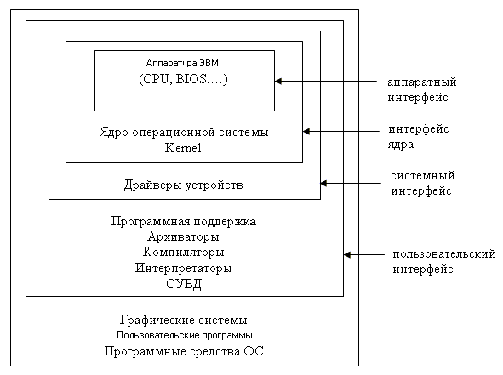

Рис 1.

Ядро (kernel) – самый нижний уровень в иерархической (многоуровневой) структуре программ, составляющих операционную систему. К ядру относятся программы, управляющие выделением аппаратурных ресурсов сомой операционной системе и программам, работающим под ее управлением. То есть это те самые программы, которые выше упоминались как программы, выполняющие функции распределения ресурсов компьютера.
Драйвер (driver) – это программа для управления периферийным устройством. Драйверы бывают двух основных видов – резидентный (постоянно занимающий область оперативной памяти с момента загрузки при запуске системы) и загружаемый (загружаемый в оперативную память только на время общения операционной системы с периферийным устройством).
Интерфейс (interface) – набор аппаратных и(или) программных средств, обеспечивающих связь (или стыковку) одного объекта с другим.
С одной стороны программы второго и третьего уровня поддерживают системный интерфейс (взаимодействие с ядром и драйверами), а с другой стороны – пользовательский интерфейс (взаимодействие с оператором компьютера).
Компилятор (compiler) – программа, выполняющая функцию преобразования набора команд, представленного на языке программирования (C, assembly language, Basic, Pascal и др.), в равнозначный набор команд на машинно-ориентированном языке.
Интерпретатор (interpreter – переводчик) – программа, построчно анализирующая и одновременно выполняющая пользовательскую программу или вводимые пользователем команды без формирования целой программы на машинно-ориентированном языке.

4. Классификация операционных систем.
Как мы уже отмечали, единой классификации операционных систем не существует. Этот факт можно объяснить тем, что классифицировать операционные системы (как, собственно говоря, и что угодно) можно по разным свойствам и критериям.
Один из первых вариантов классификации операционных систем базировался на размере компьютеров, для которых эти системы предназначались. Операционные системы подразделялись на системы для «больших машин» (ЕС ЭВМ, IBM/370), системы для мини-ЭВМ (СМ ЭВМ, PDP-11) и системы для микро-ЭВМ (Электроника 60, LSI-11).
Основу другой классификации составляло количество одновременно выполняемых задач и количество одновременно обслуживаемых пользователей.
Существовали и существуют другие варианты классификации операционных систем. Тем не менее, необходимо снова отметить, что нет и, вероятно, не может быть какой-то одной универсальной классификации операционных систем, т. к. любой вариант классификации не может в полной мере учесть все характеристики операционной системы. Поэтому мы не будем пытаться «объять необъятное», а станем придерживаться метода классификации, предложенному в работе [1], поскольку изложенный там вариант классификации операционных систем (после внесения в него некоторых дополнений и уточнений) представляется автору наиболее общим и понятным.
В соответствии с выбранной классификацией операционные системы делятся на четыре группы:
- операционные системы реального времени,
- операционные системы пакетной обработки,
- операционные системы разделения времени,
- операционные системы общего назначения.
Рассмотрим далее каждую группу.

5. Операционные системы реального времени.
Работа системы реального времени характеризуется тем, что обработка информации в этой системе выполняется под воздействием внешних сигналов, момент появления которых изначально не определен. Примером такого рода систем может быть широко распространенная в свое время операционная система RSX-11M (отечественный вариант – ОСРВ) для мини-ЭВМ.
Все операционные системы реального времени во многом сходны между собой. Основное сходство таких систем заключается в том, что любая из них строится по принципу управления от очередей или событий. Главный компонент системы реального времени – обработчик очередей, который запрашивает и принимает сообщения о внешних событиях, осуществляет анализ этих событий и вызывает на выполнения нужные для реакции на эти события программы. Характерная особенность рассматриваемых систем заключается в том, что данные принимаются в реальном времени, и поэтому программы для их обработки должны постоянно находиться в максимальной степени готовности к работе.
Операционные системы реального времени применяются для управления заданным процессом и обеспечивают своевременную реакцию на происходящие события даже при своей максимальной нагрузке. Системы реального времени представляют собой мониторную систему, сводящую к минимуму участие человека в процессе управления. Системы такого рода управляют, например, поточным производством, искусственными органами при хирургических операциях, атомным реактором и т. п.

6. Операционные системы пакетной обработки.
Операционные системы этой группы приведены здесь главным образом для ознакомления, поскольку область применения вычислительных средств, где применялись операционные системы пакетной обработки, в настоящее время значительно сузилась.
Операционная система пакетной обработки – это многопользовательская система, формирующая из исходных заданий группы (т. н. пакеты) и обрабатывающая эти группы в порядке, устанавливаемом системным администратором. Операционные системы этой группы применялись главным образом на больших информационно – вычислительных центрах.
Следует отметить, что операционные системы пакетной обработки являются очень сложными системами, обеспечивающими наиболее гибкое и эффективное распределение ресурсов компьютера между заданиями.

7. Операционные системы разделения времени.
Операционная система разделения времени – это система, основная задача которой заключается в одновременном представлении вычислительных средств группе независимых пользователей, общающихся с компьютером через выделенные им индивидуальные средства ввода – вывода данных. Функционирование операционной системы разделения времени главным образом имеет целью обеспечить наиболее оперативное обслуживание пользователей и поддержание с ними активного диалога.

8. Операционные системы общего назначения.
Операционные системы общего назначения – это комплекс программ, обеспечивающий одинаково эффективную поддержку всех способов доступа к ресурсам компьютера и всех рассмотренных выше режимов работы. Однако можно уверенно предположить, что подобных операционных систем нет и быть не может (при разумных затратах на их создание). Тем не менее, желание создать такого рода системы, как это ни странно, не ослабевает у разработчиков системного программного обеспечения и по сей день. Примером тому может служить разработанный фирмой Microsoft ряд операционных систем Windows 9x. В некоторых ситуациях Windows 9x пытаются использовать как операционную систему реального времени или серьезную многозадачную систему. Однако эти попытки чаще всего заканчиваются безрезультатно.
Наиболее близко понятию операционной системы общего назначения соответствует операционные системы Windows NT, UNIX и ее различные родственные системы (Linux, Xenix и др.). Косвенным подтверждением такого предположения является тот факт, что аппаратура организаций, обеспечивающих выход пользователя в Internet, обычно функционирует под управлением операционной системы UNIX.

9 Понятие файловой системы.
Рассмотрим далее следующие основные элементы операционной системы: файловую систему и драйверы устройств, составляющих компьютер.
Важнейшая задача, стоящая перед любой операционной системой, это управление файлами. Задачу управления файлами решает файловая система – средства для хранения и управления файлами данных и файлами программ. Файловая система распределяет программы и данные по дисковому пространству, доступному операционной системе, и обеспечивает возможность их записи и чтения.

Дополнить про драйверы…..

10. Физическая структура диска.
Для того, чтобы понять, как операционная система через свою файловую систему осуществляет запись информации на диск и чтение ее оттуда, рассмотрим физическую структуру гибкого (FDD) и жесткого (HDD) диска (рис.2).


Рис 2.

Поверхность диска разбита на концентрические окружности, называемые также треками или цилиндрами (если поверхностей несколько). Каждая дорожка разделена на области, именуемые секторами, максимальный информационный объем которых не превышает 512 байт. Кроме дисков MZR (multiple zone recording – с зонированием записей), число секторов в каждой дорожке остается неизменным, поэтому плотность записи в секторы каждой дорожки увеличивается при приближении к центру диска.
Теоретически сектор является минимальной областью диска, которую файловая система позволяет адресовать для записи блока данных (файла или его части), размер которого не превышает 512 байт. Рассмотрим, как дело обстоит практически.
В файловой системе, предложенной фирмой IBM в начале 80-х годов для своего компьютера IBM PC/XT, для формирования адреса обращения к области данных на диске было предложено использовать сначала двенадцатиразрядный, а затем шестнадцатиразрядный двоичный код. Следовательно, такая файловая система теоретически могла адресовать максимально 2¹⁶ =65536 областей на диске. Минимальная по объему область диска (один или несколько секторов), которую файловая система позволяет адресовать, называется кластером.
Нетрудно подсчитать, что объем кластера совпадает с объемом сектора (512 байт) только при объеме всего накопителя, не превышающем 32 М (мегабайт):

$V_{\text{diskdrive}}=V_{\text{sec}t}∗\text{65536}=\text{512}∗\text{65536}=\text{33554432}$ (байт);

Если объем накопителя на диске превышает 32 М, что в настоящее время имеет место постоянно, объем одного кластера будет превышать объем одного сектора на диске, то есть кластер будет состоять из нескольких секторов. Количество секторов, входящих в кластер, с одной стороны прямо пропорционально объему накопителя на диске, с другой стороны, равно степени числа 2 (то есть 1, 2, 4, 8 и т.д.). Такой принцип разбиения дискового пространства на области заложен в основу построения уже упомянутой файловой системы FAT16 фирмы IBM (File Allocation Table; 16 разрядов на адрес обращения к областям диска).

11. Логическая структура диска.
Каждый диск, на котором размещена операционная система, имеет не только физическую, но и логическую структуру, созданную на его поверхности специальной программой (например, fdisk). В состав логической структуры диска, сформированной в соответствии с файловой системой FAT16, входят следующие области (рис.3):

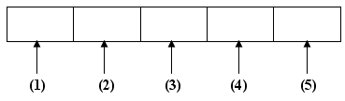

Рис 3.

- загрузочная запись (загрузочный сектор) (1),
- первая таблица размещения файлов (2),
- вторая таблица размещения файлов (3), являющаяся копией первой таблицы и создаваемая для повышения надежности хранения файлов,
- корневой каталог (главный каталог) (4),
- область некорневых каталогов и файлов (5).
Загрузочная запись имеет длину в один сектор и располагается в начальном секторе начального (0-го) цилиндра диска. Эта запись представляет собой программу, выполняющую процедуру начальной загрузки операционной системы. Эта программа называется вторичным (или системным) загрузчиком и запускается на выполнение первичным загрузчиком, находящимся в BIOS.
Загрузочный сектор располагается на каждом диске, но содержание его может быть различным. Если на диске нет операционной системы, то загрузочный сектор содержит об этом сообщение.

12. Структура корневого каталога файловой системы FAT16.
Прежде чем вести речь о структуре таблицы распределения файлов, рассмотрим содержимое каждой записи корневого каталога, так как адресация таблицы распределения файлов начинается из каждой записи этого каталога.
Каждая запись корневого каталога имеет размер в 32 байта и включает в себя 8 полей:
- имя файла (8 байт), содержит название файла, расположенного на диске;
- суффикс (3 байта), содержит расширение, добавляемое к названию файла, расположенному в первом поле записи;
- атрибуты файла (1 байт), содержит дополнительную информацию об особенностях файла (скрытый, только для чтения, системный, архивный);
- резервировано (10 байт);
- время создания или изменения (2 байта), содержит данные о моменте создания и изменения файла;
- дата создания или изменения (2 байта), содержит данные о дате создания или изменения файла;
- номер первого (начального) кластера файла (2 байта в FAT16), содержит информацию о номере первого кластера в цепочке кластеров, содержащих файл;
- размер файла в байтах (4 байта), содержит информацию о размерах файла.

13. Структура таблицы распределения файлов.
Поле записи в корневом каталоге, с которого начинается обращение к таблице распределения файлов, это поле, содержащее номер первого (начального) кластера файла в цепочке кластеров, содержащих файл.
Как же построена цепочка кластеров? Для ее построения и существуют две идентичные таблицы распределения файлов. Каждая таблица содержит информацию о расположении файлов на диске, наличии свободного дискового пространства, а также о кластерах, запись в которые не возможна из-за наличия в них физических дефектов диска. Размер каждой ячейки каждой таблицы FAT16 – 2 байта. Ячейка FAT, номер которой указан в записи корневого каталога, содержит номер следующего кластера, куда также записана часть файла, или код окончания цепочки FFFFH, если файл размещается только в одном кластере. Новый элемент тоже может содержать указатель к другому элементу FAT и так далее до достижения элемента, содержащего значение FFFFH, соответствующий кластер которого является последним для файла. Для считывания произвольного кластера файла нет необходимости читать все предыдущие кластеры – достаточно проследить цепочку файла в FAT16 до элемента, описывающего нужный кластер.
На рис. 4 показан фрагмент FAT с цепочкой, описывающей расположение файла FILE.TXT [2].

Рис. 4.

14 Файловые системы HPFS и NTFS.
Файловая система HPFS (high performance file system) явилась этапом развития файловой системы FAT16 для операционной системы OS/2, разработанной фирмой IBM. Поскольку популярность операционной системы OS/2 в настоящее время незначительна, файловую систему HPFS рассматривать не будем (тем более, что эта файловая система не поддерживается ни одной современной операционной системой).
Значительно больший практический интерес представляет рассмотрение файловой системы NTFS (new technology file system), которое мы проведем на основе работы [3].
Файловая система Windows 2000. под названием NTFS — это наследник FAT, VFAT, и HPFS. В системе NTFS используется структура кластеров, подобная применяемой в FAT для хранения данных, и каждый том в ней имеет значительно меньшие непроизводительные издержки. В таблице 1 приведены размеры кластеров файловой системы NTFS.

Таблица 1. Размеры кластеров файловой системы NTFS

Размер раздела | Размер кластера в байтах | Число секторов в кластере
До 512 Мбайт | 512 | 1
513-1024 Мбайт | 1024 | 2
1025-2048 Мбайт | 2048 | 4
2049-4096 Мбайт | 4096 | 8
4097-8192 Мбайт | 8192 | 16
8193-16384 Мбайт | 16384 | 32
16385-32768 Мбайт | 32768 | 64
до16 эксабайтов | 65536 | 128

Структура тома NTFS на первый взгляд, подобна структуре тома, используемой в FAT, но в деталях они отличаются весьма значительно (см. рис. 5).

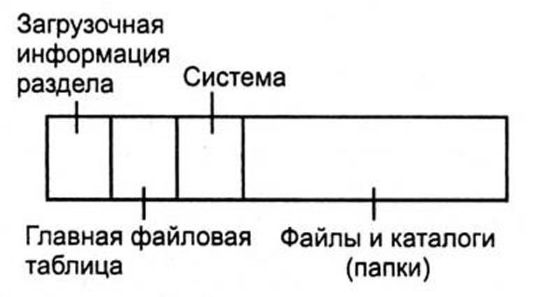
Рис. 5.

Главная файловая таблица несколько напоминает таблицу FAT, но содержит гораздо больше информации, чем в этой более старой системе. На рис. 6. представлена структура типичной записи в таблице MFT.
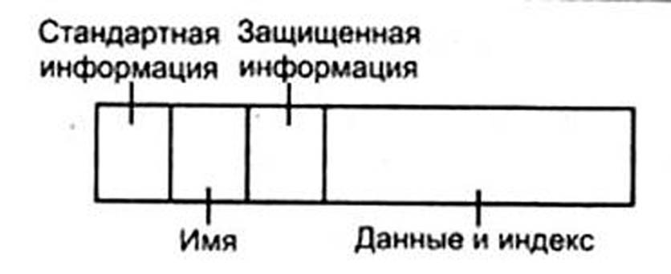
Рис. 6.

С точки зрения пользователя, единственное самое большое дополнение к MFT по сравнению с FAT — это раздел защиты. Он содержит информацию о владельце файла и о том, кто и какие имеет разрешения для работы с файлом. Система FAT не имеет ничего, даже немного напоминающего защиту NTFS.
Кроме того, MFT имеет журнал, который сохраняет запись по дисковой активности. В случае аварийного отказа системы, Windows 2000 может восстанавливать его целостность, используя этот журнал. Размер журнала зависит от размера тома — и может вырасти до 4 Мбайт для очень больших томов.
NTFS поддерживает сжатие каждого файла в отдельности, но не поддерживает, и не может использовать для чтения, схемы сжатия тома типа DoubleSpace, DriveSpace (из системы Windows 9x), или редко используемую программу Stacker.
Можно увеличить эффективность применения системы NTFS, указав ей не создавать короткие (8.3) имена файлов формата MS-DOS. Однако делайть это следует только в случае, если все используемые в системе приложения могут работать с длинными именами.
Единственная система, которая может читать тома NTFS — это Windows NT. Нельзя "видеть" или обращаться к файлам на томе NTFS из системы Windows 98, других предыдущих версий Windows, или любой версии MS-DOS. Однако можно встретить одну доступную для использования утилиту, называемую NTFSDOS. Эта утилита обеспечивает ограниченный доступ только для чтения к файлам на томе NTFS из систем MS-DOS или Windows 95.
NTFS обладает еще одним полезным свойством – перераспределением кластеров. Это функция заключается в том, что NTFS помечает выявленный дефектный кластер как плохой (в файле сбойных кластеров). Информацию из сбойного кластера NTFS перемещает в нормальный кластер (аналогично работе программ ndd или scandisk).

15. Система FAT в сравнении с NTFS
FAT — это одна из самых распространенных в настоящее время файловых систем. Большинство операционных систем персональных компьютеров — от UNIX до Windows NT, DOS и Windows 2000 — могут читать и даже записывать в нее информацию.

Дополнить про NT и FS…..

Система NTFS в ее самой новой форме предназначена исключительно для Windows 2000 (WindowsXP), но зато она более эффективно работает с большими томами, и имеет средства для обеспечения безопасности информации и систему защиты, о которых пользователи системы FAT и не мечтали. В таблице 2 подведены итоги сравнения этих двух систем.

Таблица 2. Сравнение NTFS с FAT

Средство | NTFS | FAT
Емкость < 200 Мбайт | Плохо | Хорошо
Емкость 200-500 Мбайт | Средне | Хорошо
Емкость 500-4000 Мбайт | Хорошо | Плохо
Емкость > 4000 Мбайт | Хорошо | Нет
Защита | Хорошо | Нет
Восстанавливаемость | Хорошо | Нет
Восстановление удаленных файлов | Нет | Хорошо
Полный доступ к компьютеру с двойной загрузкой | Нет | Хорошо
Длинные имена файлов | Хорошо | Хорошо
Сжатие файлов | Хорошо | Нет в системе 2000
Сжатие томов | Нет | Хорошо
Максимальный размер раздела в Windows 2000 | 4 Эбайт | 4 Гбайт

Система Windows NT имела несколько утилит от независимых производителей, которые делали возможным восстановление файлов, к примеру, от компании Executive Software. Судя по публикациям, такие утилиты для Windows 2000 Professional отсутствуют, но все уверены, что они еще появятся. Windows 2000, конечно, восстановит файлы из корзины, но это не настоящая операция восстановления удаленного файла. Восстановление файла из корзины – это только его перемещение из одной папки (Корзина) в другую.
Настоящее средство восстановления должно находить остатки файла и восстанавливать их в виде нового файла. Необходимо учесть, что файлы, удаленные средствами интерфейса командной строки (CLI) в Windows 2000 удаляются навсегда, и они не могут быть восстановлены с помощью корзины Windows 2000 (потому что они туда не помещаются).

16. Преобразование томов FAT в NTFS.
Самый легкий способ установки системы Windows 2000 Professional заново состоит в использовании программы FDISK для создания нужной структуры тома, форматировании тома в FAT и последующем запуске программы Setup. Программа установки Windows 2000 спросит, требуется ли преобразовать любой из существующих томов из FAT в NTFS, прежде чем начать установку Windows 2000 Professional.
Если не сделать такое преобразование в течение установки системы, можно преобразовать существующие тома из FAT в NTFS в любое время, хотя этот процесс может занять несколько часов для томов с большим количеством данных. При этом нельзя будет преобразовать из FAT в NTFS весь том, если на диске будет менее 110 Мбайт свободного места для временного хранения информации. (Это средство преобразования томов Windows 2000 работает как на томах FAT32, так и FAT).
Интерфейс командной строки (CLI) имеет, среди прочих, утилиту CONVERT, которая является программой, делающей преобразование из FAT в NTFS. После того, как преобразование в NTFS будет выполнено, возврат в FAT без переформатирования раздела будет невозможен. Этот процесс стирает данные в томе, так что перед его выполнением требуется создать полную копию тома. Хотя преобразованию из FAT в NTFS присуща большая надежность, неплохой идеей будет иметь полную копию тома перед переходом из одной файловой системы в другую.
Чтобы преобразовать том из FAT в NTFS, запустите сеанс командной строки (CLI), выбирая пункт Командная строка (Command Prompt) в меню Пуск (Start), Программы (Programs). Введите команду

convert [том] /FS:NTFS [/v],

задавая имя тома, преобразуемого в NTFS, в параметре [том] (например, d:). Ключ [/v] необязателен. Он обеспечивает вывод информации о всех стадиях процесса преобразования.
Если операционная система находится на преобразуемом томе, или если по любой другой причине утилита CONVERT не сможет получить монопольного доступа к тому (обычная ситуация), программа сообщит, что она не будет работать до следующей перезагрузки. Если согласиться сделать перезагрузку, программа выполнит преобразование тома перед следующей загрузкой системы.
Имейте в виду, что тома NTFS требуют некоторого количества "потраченного впустую" пространства, отводимого средствам защиты. Это пространство растет с ростом размера тома, но не пропорционально этому размеру. Поэтому на маленьких томах применение NTFS очень неэффективно в сравнении с FAT по двум причинам:
- FAT не имеет проблемы серьезных непроизводительных издержек, пока тома не превышают 511 Мбайт;
- NTFS использует пропорционально возрастающую часть маленьких томов для средств защиты.
Хотя тома NTFS и могут стать более фрагментированными, эта файловая система, в общем случае, управляется с фрагментацией лучше, чем FAT. Также, физическое размещение каталогов в NTFS допускает более быстрый доступ к файлам, чем FAT, особенно в больших томах. Однако создание файла в FAT выполняется немного быстрее, потому что в NTFS требуется дополнительная работа по установке атрибутов защиты — то, что полностью отсутствует в FAT.

17. Операционная система MS-DOS.
Microsoft Disk Operating System –однопользовательская однозадачная операционная система.
DOS – операционная система, все основные составные части которой находятся на дисковых носителях информации.
Операционная система MS-DOS берет свое начало от популярной в свое время 8-разрядной операционной системы CP/M. От этой системы был взят интерфейс – командная строка и основные принципы организации. Древовидная файловая структура и некоторые другие моменты были заимствованы у популярной во время создания MS-DOS операционной системы UNIX.
Следует, однако, отметить, что MS-DOS – не единственная дисковая операционная система, разработанная для персональных компьютеров фирмы IBM. К этой группе операционных систем относятся PC-DOS фирмы IBM и DR-DOS фирмы Digital Research. Позднее, когда фирма Digital Research влилась в фирму Novell, появилась система Novell DOS 7. В настоящее время эти операционные системы имеют весьма ограниченное применение.
Дисковую операционную систему рассмотрим на примере MS-DOS 6.22. DOS состоит из следующих основных компонентов:
- системный загрузчик (вторичный загрузчик);
- базовый модуль (файл MSDOS.SYS);
- модуль расширения (файл IO.SYS);
- драйверы внешних устройств;
- интерпретатор командной строки (файл COMMAND.COM);
- утилиты DOS (программные средства операционной системы: format.com, sys.com и др.);
- инструментальные средства (текстовый редактор).
На рис.7 представлена графически структура MS-DOS.

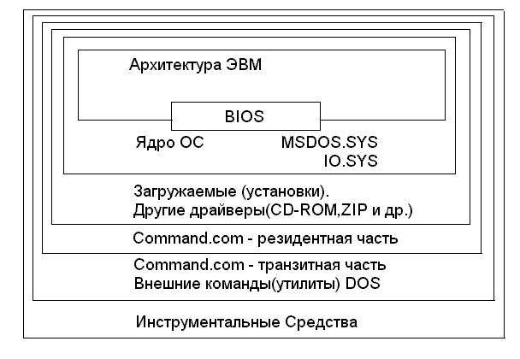
Рис. 7:

Отметим, что в корневом каталоге системного диска файлы IO.SYS и MSDOS.SYS, составляющие ядро операционной системы, регистрируются в следующей (строго определенной!) последовательности:
- . – стандартный элемент;
- IO.SYS;
- MSDOS.SYS.
Файл COMMAND.COM, содержащий интерпретатор командной строки, может быть помещен в любом месте корневого каталога системного диска.
После установки (или как теперь еще говорят «инсталляции») операционной системы MS-DOS 6.22 на диск в главном каталоге системы можно встретить еще один системный файл DBLSPACE.BIN. Данный файл – это драйвер программного сжатия информации на диске, который, как и файл COMMAND.COM, также может быть размещен в любом месте корневого каталога системного диска.
В корневом каталоге также могут быть размещены конфигурационный файл CONFIG.SYS и пакетный файл последовательного автоматического запуска требуемой пользователю группы программ AUTOEXEC.BAT. В случае, когда конфигурационные файлы не обнаруживаются системой, интерпретатор командной строки выдает запросы на установку системного календаря и системных часов. Если дата и время, выводимые пользователю для контроля, реальные и на требуют перестановки, пользователь может отказаться от их модификации.
Наличие файлов COMMAND.COM и AUTOEXEC.BAT не обязательно. Минимальный набор файлов, составляющих операционную систему MS-DOS 6.22, состоит из файлов MS-DOS, IO.SYS и COMMAND.COM.
Более подробную информацию об операционной системе MS-DOS 6 можно найти в книге Б.Богумирского [4], посвященной этой операционной системе.

18. Блок управления файлами (файловый манипулятор).
На практике часто упоминается словосочетание «открыть файл». А что значит «открыть файл»?
Первая фаза открытия файла заключается в создании в оперативной памяти области, в которой содержится информация о файле, который намечен для какой-либо обработки. Эта область, содержащая логическое имя устройства (а:, с: и др.), имя файла, размер файла и другие параметры файла, и называется блоком управления файлом (fcb) или файловым манипулятором (fh).
Для работы традиционных функций MS-DOS (функции MS-DOS версии ниже 2.00) fcb каждому открытому файлу создается в области пользовательской программы, и информация в нем поддерживается и используется совместно операционной системой MS-DOS и пользовательской программой. Эта уже устаревшая конструкция создает предпосылки для ошибок, которые трудно обнаружить. Расширенные функции MS-DOS (версии от 2.00 и выше) для работы с файлами используют fh. Fh – это двухбайтовый номер, который ставится в соответствие файлу при его открытии и идентифицирует этот файл при всех последующих обработках этого файла.
Открыть файл - это означает выделить для него филированную область памяти (блок управления), обнаружить файл и перенести определенную информацию из каталога в блок управления. При методе fcb пользовательская программа должна сама выделить такой блок (fcb), записать в него информацию об имени (и атрибутах, если они есть) файла и выполнить функцию OPEN с адресом блока в качестве параметра. MS-DOS находит файл и переносит определенную информацию о нем из каталога в блок управления. При методе fh пользователь задает в качестве параметров функции OPEN имя и атрибуты файла, а MS-DOS автоматически строит и заполняет блок управления для файла в своих рабочих областях. После выполнения OPEN пользователь получает двухбайтовый номер (файловый манипулятор), которым файл идентифицируется во всех последующих операциях, вплоть до его закрытия.
При работе с файлом MS-DOS актуализирует некоторые из полей блока управления: размер файла, текущая позиция и др. Пользовательская программа также может изменять поля блока управления - при методе fcb прямо в блоке, а при методе fh - задавая параметры некоторых системных функций.
Закрытие файла означает прекращение связи между блоком управления файлом. При методе fcb блок можно использовать для другого файла, а при методе fh файловый манипулятор и соответствующий блок управления освобождаются. При этом информация в каталоге актуализируется информацией из блока управления - вот почему нужно всегда закрывать файлы.

19. Процедура загрузки операционной системы MS-DOS.
Нарисуем схему, поясняющую процесс загрузки операционной системы MS-DOS в память вычислительной машины (рис. 8).

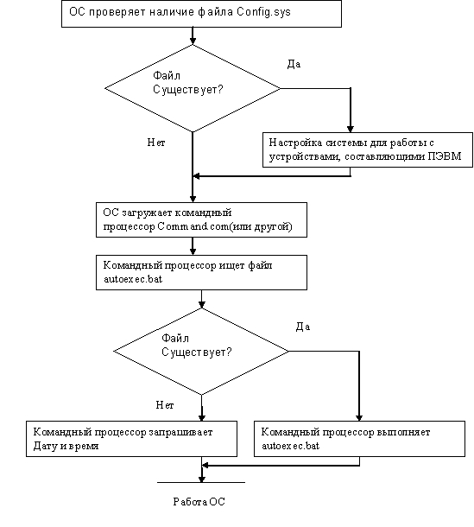
Рис. 8:

Из рис.8 следует, что файл CONFIG.SYS предназначен для установки (размещения в оперативной памяти) драйверов устройств, составляющих персональный компьютер, а файл AUTOEXEC.BAT позволяет запустить нужные пользователю программы и определить последовательность обхода каталогов при поиске файла в файловой структуре.

20. Файл CONFIG.SYS (структура и назначение).
Дадим определение файлам конфигурации и автозагрузки.
Конфигурационный файл CONFIG.SYS – это средство для конфигурирования операционной системы, то есть задания некоторых ее параметров с целью адаптирования их к аппаратурному составу компьютера и конкретным требованиям работы системы. CONFIG.SYS – это текстовый по форме файл, создаваемый пользователем по определенным правилам. Этот конфигурационный по форме файл позволяет изменять параметры системы, устанавливаемые по умолчанию.
Команды, находящиеся в файле CONFIG.SYS, запускают специальные программы или определяют, как должна работать аппаратура. Типичный файл CONFIG.SYS содержит некоторые (но не все) из этих команд.
Приведем теперь краткое описание каждой команды, которая может находиться в файле CONFIG.SYS (для получения более подробной информации наберите в командной строке help и имя интересующей команды):
- break - задает, должна ли система периодически проверять факт нажатия комбинаций клавиш прерывания CTRL+C или CTRL+BREAK;
- buffers - задает, сколько памяти система резервирует для буфера пересылки данных с дисков в память и наоборот;
- country - устанавливает языковые и национальные настройки;
- device - загружает устанавливаемый драйвер устройства - системный модуль, который управляет одним из компонентов аппаратуры, например, мышью;
- devicehigh - загружает устанавливаемый драйвер устройства верхнюю память;
- dos - задает, будет ли MS-DOS использовать область верхнее памяти (НМА) и обеспечивать доступ к блокам старшей памяти (UMB);
- drivpann - устанавливает характеристики дисковода;
- files - устанавливает максимальное количество одновременно открытых файлов;
- install - загружает резидентную программу (TSR);
- lastdrive - устанавливает количество букв логических дисков;
- numlock - задает состояние клавиши num lock после загрузки;
- геm или ; - указывает, что следующий далее текст является не командой, а комментарием;
- set - устанавливает значение переменной среды, например PROMPT или TEMP;
- shell - конфигурирует COMMAND .СОМ или задает интерпретатор команд, если в качестве такового должен использоваться не COMMAND.COM;
- stacks - задает размер памяти, резервируемой для обработки прерываний аппаратуры;
- switches - задает некоторые специальные опции MS-DOS;
Файл CONFIG.SYS может также содержать команды include, menucolor. menudefault, menuitem и submenu и некоторые другие.
Определение порядка команд в файле CONFIG.SYS
Большинство команд могут располагаться в файле CONFIG.SYS в любом порядке. Однако, порядок команд device и devicehigh очень важен, поскольку некоторые драйверы устройств активизируют устройства, используемые другими драйверами. Например, драйвер дополнительной (extended) памяти HIMEM.SYS должен быть загружен до драйверов, использующих дополнительную память.
Следующий список показывает порядок, в котором должны располагаться драйверы(!) устройств в файле CONFIG.SYS:
1. HIMEM.SYS, если Ваш компьютер имеет дополнительную (extended) память.
2. Драйвер расширенной (expanded) памяти, если она есть.
3. EMM386.ЕХЕ, если Ваш компьютер имеет процессор типа 80386 и выше, а также дополнительную (extended) память.
4. Остальные драйверы устройств.
Пример файла CONFIG.SYS
Ниже приведен типичный файл CONFIG.SYS для компьютера с процессором типа 80386 или выше с двумя или более мегабайтами дополнительной памяти:
device=c:\dos\setver.exe
device=c: \dos himem. sys
device=c: \dos\eimn386. exe ram
devicehigh=c: \mouse\mouse. sy3
buffers=20
files=40
break-=n
dos=high,umb

В этом примере:
Команды device загружают драйверы SETVER.EXE, HIMEM.SYS и EMM386.ЕХЕ. Драйвер SETVER.EXE управляет таблицей соответствия версий MS-DOS приложениям. Драйвер HIMEM.SYS управляет дополнительной памятью. Переключатель ram сообщает драйверу EMM386.ЕХЕ о том, что требуется обеспечить доступ к области старшей памяти и эмулировать расширенную память.
Команда devicehigh загружает драйвер MOUSE.SYS, обеспечивающий управление мышью, в верхнюю память.
Команда buffers резервирует 20 буферов для пересылки информации между дисками и памятью.
Команда files задает максимальное количество одновременно открытых файлов.
Команда break обеспечивает регулярную проверку нажатия комбинаций клавиш CTRL+C или CTRL+BREAK.
Команда dos=high, umb помещает MS-DOS в область верхней памяти и обеспечивает программам доступ к блокам старшей памяти.

21. Файл AUTOEXEC.BAT (структура и назначение).
Файл автозагрузки AUTOEXEC.BAT – это командный файл (пакетный файл, файл групповой обработки), текстовый по форме, но исполняемый (как и все другие файлы, имеющие расширение .BAT) по содержанию. Файл AUTOEXEC.BAT содержит команды операционной системе, которые будут автоматически выполняться при каждом запуске системы.
Ниже приведем список команд, которые часто используются в файле AUTOEXEC.BAT (для получения более подробной информации наберите в командной строке help и имя интересующей команды):
- prompt - устанавливает вид приглашения системы;
- mode - устанавливает характеристики портов ввода и вывода;
- path - задает последовательность каталогов, просматриваемых системой MS-DOS при поиске выполнимых файлов;
- echo off - указывает системе, что не следует отображать команды пакетных программ;
- set - устанавливает имя и значение переменной среды.
Еще одно стандартное назначение файла AUTOEXEC.BAT - запуск резидентных программ (TSR terminate and state resident), таких как:
- doskey - обеспечивает использование быстрых клавиш при работе в командной строке системы;
- vsave - следит за появлением вирусов в системе;
- smartdrv - ускоряет доступ к дискам.
После выполнения команд, которые находятся в файле AUTOEXEC.BAT, MS-DOS выдаст системное приглашение. (Конечно, если с помощью AUTOEXEC.BAT запускается NC, VC или какая-либо другая программа, то на экране появится интерфейс именно этой программы).
Пример файла AUTOEXEC.BAT
Ниже приведен пример файла AUTOEXEC.BAT, который содержит некоторые часто используемые команды:
path c:\;c;\dos;c:\utility;c:\batch
prompt $t$_$p$g
set temp=c: \temp
doskey
smartdrv

В этом примере:
Команда path указывает системе на то, что искать файлы выполнимых программ следует в указанной в команде последовательности: в текущем каталоге, в корневом каталоге диска С: и в каталогах C:\DOS, C:\UTILITY и С:\ВАТСН. Точка с запятой (;) отделяет имена каталогов друг от друга.
Команда prompt указывает, что системное приглашение должно содержать текущие время, диск, каталог и знак «больше чем» (>).
Команда set temp создает переменную среды с именем TEMP и присваивает ей значение С:\ТЕМР. (Задаваемое имя должно быть именем существующего каталога.) Многие программы, включая саму систему MS-DOS, используют значение этой переменной как имя каталога, в котором создаются временные файлы.
Команда doskey загружает в память программу doskey.
Команда smartdrv загружает в память программу smartdrive.

22. Операционные системы Microsoft Windows.
Стремление расширить возможности пользователя, не забывшего еще в то время возможности операционной системы RSX-11M фирмы DEC (многозадачная и многопользовательская) и опасаясь конкуренции со стороны многозадачной и многопользовательской системы UNIX, фирма Microsoft выпустила свой вариант многозадачной операционной системы Windows (окна в выполняемые задачи).
Будем вести разговор об операционной системе Windows, начиная с версии 3.1, поскольку предыдущие версии Windows пользовательского, а, следовательно, и коммерческого успеха не имели.
Отметим (для строгости изложения), что продукт, именовавшийся Windows 3.x, к операционным системам никак отнести быть не может, так как Windows 3.x – это некая надстройка над операционной системой MS-DOS, из-под которой Windows 3.x запускается на выполнение (файл win.com). Windows 3.x – это дополнение к операционной системе MS-DOS версии не ниже 3.30.
В некоторой литературе можно встретить мысль о том, что союз MS-DOS - Windows 3.x – это многозадачная операционная система. Однако наиболее грамотный, по мнению автора, анализ этого утверждения содержится в книге Пола Кассела «Microsoft Windows 2000 professional». Суть этого анализа можно свести к следующему:
Windows 3.x – это просто оболочка MS-DOS, которая является однозадачной. Поэтому ни о какой полноценной многозадачности здесь не может идти и речи. Такое утверждение закрепляется фактом, что ни DOS, ни Windows 3.x не являются реентерабельными системами, то есть они не поддерживают прерывание выполняемых программ со стороны операционной системы. Использование сочетания клавиш CTRL-ALT-DEL для прерывания программ также бывает эффективным довольно редко.
Хотя в Windows 3.x можно одновременно открывать и запускать несколько задач, вычислительное окружение все еще остается однозадачным.

23. Понятие многозадачности.
Многозадачность – это метод, используемый операционной системой для управления множеством одновременно исполняемых процессов.
В одном процессе может исполняться в данный момент только одна инструкция, но когда этих инструкций в 1 секунду может быть выполнено до миллиона или более, есть возможность поочередно выполнять небольшие порции программ, что и может в свою очередь создать иллюзию многозадачности (то есть иллюзию одновременной работы нескольких программ).
Приложения (то есть то, что дополняет операционную систему в работе) в Windows работают следующим образом: защищенные приложения Windows на системном уровне сами генерируют сообщения (например, запрос на использование принтера) и отвечают на поступающие им сообщения. Для обработки сообщений операционная система поддерживает так называемую очередь сообщений, представляющую собой поток сообщений, ожидающих либо доступа к системным ресурсам, либо ответов от других приложений или от операционной системы.
С точки зрения многозадачности операционные системы (а точнее, их эффективность обработки нескольких одновременно выполняемых процессов) и отличаются методами организации, поддержки и обработки очереди сообщений. В разных операционных системах эта очередь и строится, и обрабатывается по-разному.
Продолжим начатое рассмотрение варианта поддержки многозадачности, обеспечиваемое Windows 3.x. В этом варианте системы используется один общий буфер памяти и единственная очередь сообщений.
Если одно приложение «зависает», то из-за отсутствия реентерабельности операционная система не в состоянии прервать работу остановившегося приложения: очередь сообщений блокирована и никакое другое приложение (включая, что самое неприятное, туда и саму операционную систему) не сможет обработать сообщения, генерируемые неправильно работающим приложением (приложение, например, может блокировать мышь или клавиатуру).
Что касается памяти, то здесь дела обстоят ничуть не лучше: все запущенные приложения используют одну общую область памяти, и одно приложение вполне способно изменить содержимое области памяти, занятой другим приложением (или даже самой операционной системой).
«Свою лепту» в процесс нарушения нормальной работы компьютера может внести и процесс применения файла подкачки, служащего областью временного хранения содержимого оперативной памяти на диске: любая ошибка или какой-либо сбой во время копирования областей памяти может привести к безвозвратной потере данных и даже к краху системы.
Другим недостатком Windows 3.x была ее 16-разрядная организация, так как Windows 3.x была надстройкой над 16-разрядной системой MS-DOS. Для полноценной работы Windows 3.x требовался процессор не ниже 80386, функционирующий в режиме, обеспечивающем прямое обращение к расширенной памяти и работу с виртуальной памятью (защищенный режим). Этот процессор являлся уже 32-разрядным процессором и, выполняя программы, написанные главным образом для компьютеров IBM PC/XT и AT286, использовался далеко не на полную мощность.
Такое положение дел привело к созданию операционной системы для компьютеров типа IBM PC/AT, поддерживающей 32-рарядные вычисления. Этой системой явилась операционная система Windows 95 (называемая операционной системой также с большой оговоркой). Год ее выпуска следует из числа, входящего в ее имя.
Windows 95 оказалась промежуточным шагом между 16 и 32 разрядными операционными системами, так как для обеспечения совместимости с программами, написанными для Windows 3.x, часть кода самой операционной системы Windows 95 была 16-разрядной. В то же время это различие вносило определенную путаницу при обработке очереди сообщений в этой системе, так как 16- и 32-разрядные приложения обрабатывались в ней по-разному.
Если анализировать структуру операционной системы Windows 95 (да и Windows 98), можно отметить следующее: основой построения Windows 95 (или как сейчас принято обозначать W9x) является MS-DOS, построенная главным образом из 32-разрядных кодов. Изменившая свой вид графическая оболочка, как и в объединении MS-DOS – Windows 3.x, также является отдельным элементом операционной системы, хотя и не существует самостоятельно. Доказательством наличия DOS в W9x является возможность запуска системы «в режиме эмуляции DOS».
Принцип обработки очередей сообщений в W9x сложнее и несколько современнее, чем в Windows 3.x. Однако и в этой системе возможны ситуации, при которых пользовательская программа может привести операционную систему к «зависанию». Использование сочетания клавиш CTRL-ALT-DEL более эффективно, чем в Windows 3.x, но для надежной работы все-таки мало. В W9x аварийные ситуации вынуждают чаще всего перегружать операционную систему, хотя обычно это происходит без потери данных.
Завершая разговор об операционных системах W9x, отметим, что основной вклад в развитие операционных систем и программирования на компьютерах IBM PC/AT заключался в обеспечении возможности широкого применения средств создания 32-разрядных программ.

24. Операционная система Windows NT.
Полноценной 32-разрядной операционной системой фирмы Microsoft явилась операционная система Windows NT (New Technology). Это операционная система, в которой существует собственное ядро, а не используется MS-DOS (16- или 32-разрядная).
При создании Windows NT фирма Microsoft преследовала следующие цели:
- надежность,
- производительность,
- переносимость,
- совместимость,
- масштабируемость,
- безопасность.
Рассмотрим далее каждый пункт последовательно.
Надежность.
В Windows NT реализованы следующие элементы повышения надежности:
- внутренняя модель типа клиент/сервер (рис.9);

Рис.9.
Приложение 1
Приложение 2
Приложение N
………………
16^{и} разядн.
32^{х} разядн.
Клиент
Кольцо 3 пользовательского режима
Кольцо 0 режима ядра
Сервер
Высоко-привелигированная область
Аппаратное обеспечение (ПК)

Такое разграничение процессов сделано для обеспечения контроля со стороны процессора (в защищенном режиме) над запущенными задачами. Защищенный режим обеспечивает разграничение доступа к разным областям памяти и контроль этого разграничения на аппаратном уровне;
- 32-разрядная линейная модель памяти (способность адресовать 2³² ячеек памяти – 4G байт; отдельному приложению доступно до 2G байт личного адресного пространства);
- вытесняющая многозадачность (предотвращается монопольный захват процессора приложением и «зависание» системы;
- транзакционная файловая система NTFS; используя транзакции, Windows NT может отменить незавершенную или не верно выполненную операцию записи из-за какой-либо аварии и выполнить ее заново с самого начала;
Производительность.
Высокая производительность обеспечивается следующими особенностями системы:
- истинно 32-разрядная система, использующая все возможности 32-разрядного режима процессора;
- вытесняющая многозадачность, позволяющая оптимально загрузить процессор; при использовании нескольких процессоров задачи распределяются между ними (при этом обеспечивается реальная многозадачность, то есть действительно одновременное выполнение задач).
Переносимость.
Переносимость означает отсутствие привязки к какой-либо одной архитектуре процессора (Windows NT, ориентированные для установки на аппаратурной платформе Intel, RISC и др., не имеют принципиальных отличий в идеологии построения ).
Совместимость.
Понятие совместимости определяет следующие возможности операционной системы:
- поддержка выполнения приложений, написанных для других версий Windows (3.x, 9x или OS/2);
- поддержка подсистем приложений - MS-DOS, Windows 3.x (W16), W9x (W32) и др.
- интерфейс Windows 95 Explorer – привычные условия работы;
- поддержка взаимодействия с сетью NetWare;
- поддержка взаимодействия с операционной системой UNIX.
Масштабируемость.
Масштабируемость Windows NT определяет следующие особенности операционной системы:
- масштабируемость – это способность Windows NT быть использованной на компьютерах разных классов: от компьютера класса Notebook до многопроцессорной станции;
- поддержка многопроцессорного режима работы;
- масштабируемая система безопасности (две модели безопасности работы в сети – модель рабочей группы и модель домена).
Безопасность.
Безопасность – это параметр операционной системы, определяющей ее возможности защитить данные пользователя от несанкционированного доступа. Возможность безопасной работы пользователя в операционной системе Windows NT обеспечена и гарантирована следующими характеристиками этой системы:
- доменная система безопасности (регистрация на специальном компьютере в сети – главном котроллере домена);
- файловая система NTFS (разграничение доступа между группами пользователей и конкретными пользователями);
- дискретность управления правом доступа (владелец ресурса может четко разграничить права всех пользователей – дискретный метод управления правом доступа);
- отказоустойчивость – способность операционной системы противостоять отказам – поддержка RAID (redundant array of inexpensive disks - избыточный массив дешевых дисков) с контрольной суммой и без таковой, зеркализация дисков;
- поддержка источников бесперебойного питания (UPS);
- правительственная сертификация C2 (стандарт безопасности США);
- слежение (audit trails) – отслеживание большинства событий и протоколирование в защищенном журнале всех отслеживаемых событий;
- регистрация по нажатию сочетания клавиш CTRL-ALT-DEL, позволяющая защититься от программ для незаконного распознавания аутентификационных параметров пользователя («троянских программ»).
Для сравнения операционных систем W9x и Windows NT 4.0 рассмотрим Таблицу3.

Таблица 3. Сравнение операционных систем W9x и Windows NT 4.0.

Характеристика | Windows 9x | Windows NT 4.0
Производительность | При одной задаче – быстрее, чем Windows NT;  при большем числе задач – медленнее | При одной задаче – медленнее, чем Windows 9x;  при большем числе задач – быстрее
Надежность | Плохая | Очень хорошая (основана на вытесняющей многозадачности)
Многопроцессорность | Нет (поддерживается только один процессор) | Поддерживает до 32 процессоров
Многоплатформность | Только для процессоров с системой команд микропроцессора Intel 386 | Существует для Intel 386, Power PC, Alpha (фирмы DEC)
Возможность защиты от сбоев | Поддержка работы с UPS | Поддержка работы с UPS, RAID
Сжатие данных | На уровне устройств (логических дисков) | На уровне файлов и каталогов

В заключение отметим, что сейчас широко распространены три версии Windows NT: Windows NT 4.0 (workstation, server), Windows 2000 (5-я версия Windows NT) и Windows XP (всех вариантов). Операционная система Windows XP является новым программным продуктом семейства Windows NT, который появился на рынке операционных систем относительно недавно.

25. Операционная система UNIX.
Еще один тип операционных систем, который в рамках этого курса предстоит познакомиться – это операционная система UNIX. Для примера рассмотрим также UNIX – совместимую систему LINUX.
UNIX разрабатывалась с идеей аппаратурной независимости (то есть одни и те же задачи должны иметь возможность быть выполнены на разных типах ЭВМ с одинаковым успехом и результатом). UNIX написана на языке С и является многозадачной и многопользовательской системой. Эта система обычно используется у провайдеров сети INTERNET, обеспечивая многопользовательский режим, при котором компьютер каждого пользователя сети INTERNET представляет собой интеллектуальный терминал компьютера, который принадлежит провайдеру сети INTERNET и имеет связь с этой сетью.
Фундаментальный принцип построения операционной системы UNIX состоит в том, что эта операционная система представляет собой набор инструментов (утилит). Одни инструменты предназначены для решения одних, другие – для других.
Исходный вариант UNIX был разработан в конце 60-х годов фирмой Bell Laboratories в качестве экспериментальной однопользовательской (об этом говорит и название!) операционной системы. В 1971 г. вариант UNIX был разработан для компьютера PDP-11 фирмы DEC. В течение 1973 г. UNIX была переработана на многопользовательский вариант и переписана на языке С.
В основе операционной системы UNIX находится ядро, в котором реализованы (рис. 10):
- система управления файлами;
- система защиты данных;
- многозадачный планировщик;
- управление вводом-выводом.

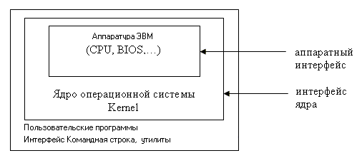
Рис.10.

Внешней оболочкой ядра является командный процессор, реализующий интерфейс типа «командная строка» или графический интерфейс X WINDOWS (аналог графического интерфейса WINDOWS).
Используя UNIX, достаточно просто разрабатывать новые аппаратные средства, поддерживающие разработанное прикладное программное обеспечение, поскольку при переделке ядра операционной системы UNIX под новую аппаратуру будет меняться только та часть ядра, которая обеспечивает аппаратный интерфейс. Часть ядра, ответственная за системный интерфейс, остается без изменений.
В UNIX число сообщений системе ограничено (в первых вариантах их было не более 60). Поэтому обеспечить выполнение требований системного интерфейса являлось и является задачей, решаемой с разумными затратами. Отсюда можно сделать такой вывод: главная идея UNIX – упрощение системного интерфейса, что обеспечивает более легкую переносимость пользовательского программного обеспечения с одного типа компьютеров на другой.
Рассмотрим одну, широко применяемую UNIX – подобную систему, LINUX. Эту операционную систему начал разрабатывать – финн Linus Torvalds. Он разработал ядро операционной системы, альтернативной коммерческой UNIX – подобной системе MINIX. Ядро новой операционной системы поддерживало обработку стандартных команд UNIX и запускало программы, написанные для UNIX.
Структура внутренних интерфейсов UNIX (LINUX и др. UNIX – подобных систем) имеет схожую структуру с той схемой операционной системы, которую мы уже рассмотрели ранее на рис.1 (это естественно, так как фирма Microsoft шла все-таки «сзади»…).

26. Основные характеристики операционной системы LINUX.
Рассмотрим основные характеристики операционной системы LINUX, которые ставят эту систему на особое место в мире операционных систем:
- LINUX – альтернатива для коммерческих (то есть продаваемых, а не распространяемых бесплатно) операционных систем, потому что эта система распространяется свободно. Система LINUX – это результат работы большой группы энтузиастов.
- LINUX построена для INTERNETи сетей. LINUX развивается во многом благодаря INTERNET, через которую идет обмен данными между энтузиастами- разработчиками. С другой стороны, эта операционная система имеет все средства для поддержки работы в сети и в INTERNET (в частности).
- LINUX – это полностью открытая система. Можно получить все исходные тексты программ, составляющих операционную систему. Пользователь при желании может видоизменить часть системы или написать к ней свое дополнение (например, какой-нибудь драйвер для экзотического устройства). Однако следует отметить, что можно встретить и коммерческие варианты LINUX.
- LINUX – многозадачная операционная система. LINUX может выполнять несколько задач одновременно и реализует вытесняющую многозадачность, при которой разным задачам могут назначаться разные приоритеты. Для этой цели служит т.н. планировщик задач.
- LINUX – многопользовательская операционная система. Она обеспечивает защиту памяти (с процессорами Intel) и работу с виртуальной памятью (выгрузка в файл подкачки на жесткий диск незадействованных в данный момент программ).

27. Сравнение LINUX с Windows2000.
- +LINUX – бесплатно (open source software); -Windows2000 – дорого;
- –LINUX – LINUX – это UNIX-подобная операционная система, и переход на нее сопряжен со значительными затратами (например, на переучивание персонала);
- –LINUX – сложно и без гарантии точного сохранения конвертируются файлы документов и электронных таблиц в форму, принятую и привычную в MSOffice.
- +LINUX – LINUX имеет безусловное преимущество на тихоходных компьютерах, повышая их производительность и позволяя их использовать в компьютерных сетях в качестве, например, файловых серверов, серверов печати, брандмауэров, маршрутизаторов, работающих по протоколу TCP/IP.
В заключение следует отметить, что описание и UNIX, и LINUX – это, главным образом, описание составляющих эти системы утилит (а их существует несколько сотен).

28. Операционные оболочки.
Под операционной оболочкой мы будем понимать средства общения оператора с операционной системой. Средства общения с оператором мы называли также пользовательским или человеко-машинным интерфейсом.
Рассмотрим три основные типа операционных оболочек:
- командная строка (хотя в этой оболочке самой оболочки-то и нет …);
- операционная оболочка типа «меню» (Norton Commander, Volkov Commander, Windows Commander, FAR, Dos Navigator);
- графический интерфейс пользователя разной степени детальности и сложности.
Эти оболочки также характеризуют и этапы развития интерфейса пользователя.
Командная строка и «меню» чаще всего используют текстовый режим работы видеоподсистемы, а графический интерфейс (судя даже по названию) использует графический режим ее работы. Рассмотрим эти режимы подробнее.
Текстовый режим – это режим отображения тестовой и псевдографической информации, при котором экран монитора разбивается на так называемые знакоместа, и каждое знакоместо является минимальным информационным экранным элементом программы, использующей текстовый режим работы.
В видеопамяти для каждого знакоместа отводится 2 байта: первый элемент – номер (код) элемента в кодовой таблице, второй байт – описание вида, с которым элемент знакоместа отображается на экране – цвет фона, цвет символа, яркость, наличие мигания знакоместа. Второй байт носит название атрибута знакоместа. Чтобы изменить яркостные и цветовые характеристики знакоместа достаточно изменить значение его атрибута. Таким образом, для описания экрана в тестовом режиме, характеризующимся 25 строками по 80 символов в каждой строке требуется область памяти 25*80*2=4000 байт (в видеопамяти).
Изображение на экране представляет собой «мозаику» из изображений символов, которые находятся в знакогенераторе.
Знакогенератор – это постоянное запоминающее устройство (ПЗУ), в котором находятся изображения символов, и откуда эти изображения построчно считываются при формировании изображения на экране монитора. Базовым адресом обращения в это ПЗУ является код символа, который требуется вывести в определенное место экрана. Текстовый режим отображения информации на экране – это электронная модель листа бумаги с нанесенными на него печатной машинкой знаками.
Символами, составляющими изображения, могут быть цифры, буквы, знаки препинания и символы псевдографики.
Графический режим – это режим работы видеоподсистемы, при котором каждому элементу изображения на экране соответствует одна ячейка видеопамяти. В зависимости от цветовых характеристик изображения одному элементу изображения могут соответствовать от одного байта – 256 цветов до трех байт (на самом деле – до четырех) – true color 16777216 цветов. Все сюжетные элементы изображения (рисунки, слова, буквы, пробелы) имеют одинаковое по форме описание каждого своего элемента. Поэтому принципы обработки сюжетных элементов изображения при графическом режиме формирования всей картинки на экране (масштабирование, перемещение, разделение на части и т.д.) также идентичны.
Главная сложность формирования экрана в графическом режиме заключается в значительном потребном объеме видеопамяти: например, для создания в режиме true color изображения размером 600 строк по 800 элементов изображения в строке требуется не менее 3*600*800=1440000 байт видеопамяти.
Наличие в персональном компьютере видеопамяти такого объема еще несколько лет назад было не самым типичным событием, не говоря о годах, когда разрабатывались первые пользовательские оболочки для IBM PC (конец 80-х – начало 90-х годов). Поэтому были сделаны попытки использовать текстовый режим работы видеоподсистемы для создания удобных пользовательских интерфейсов типа «выпадающее меню» (pool down menu).
Идея такого интерфейса заключалась в использовании в текстовом режиме всей площади экрана, а не только одной командной строки. Экран разделялся на зоны, используя символы псевдографики, и раскрашивался путем управления значениями атрибутов отдельных знакомест изображения. Наиболее распространенным интерфейсом пользователя такого типа в СССР, а потом в России был (а быть может и есть…) интерфейс Norton Commander, разработки группы Петера Нортона, работавшей самостоятельно и в составе Semantec.
Графический режим работы видеоподсистемы персонального компьютера IBM PC для операционных оболочек, разрабатываемых под такие компьютеры, наиболее широко и успешно нашел свое применение в операционной системе Windows фирмы Microsoft. Наличие графического режима работы позволило построить окна переменного размера и положения, обеспечило возможность управлять яркостью и цветом каждого окна, а также широко применять изображения для оформления элементов пользовательского интерфейса (например, для рабочего стола).
Первый, широко распространенный вариант пользовательской оболочки Windows (W 3.x, WNT 3.51) в 1993-95 гг. был несколько видоизменен и усовершенствован. Этот новый вариант получил название Windows 95 Explorer. Эта оболочка и сейчас является наиболее распространенной и используется в операционных системах W 9x, W NT, W2000. Детальное изучение этой оболочки произведено в учебном курсе «Информатика».
Что касается операционных оболочек операционной системы UNIX и ей подобных, то в этих системах командная строка используется значительно чаще, чем в MS-DOS. Следует отметить, что и эта операционная система имеет графическую операционную оболочку XWINDOWS.

29. Понятие компьютерной сети.
Что же такое компьютерная сеть? Самая простая сеть состоит как минимум из двух компьютеров, соединенных друг с другом кабелем и имеющих в наборе своих программ средства для поддержки обмена данными по этому кабелю.
Появление компьютерных сетей было вызвано и обосновано стремлением обеспечить возможность совместного использования дорогостоящего оборудования и программных средств (принтеры, факс-модемы, пакеты программ, приложения и т.д.) – того, что называют ресурсами.
Поэтому сетью называется группа соединенных между собой компьютеров и других устройств; каждый компьютер или устройство, входящие в сеть, имеет возможность обмениваться данными с другими компьютерами или устройствами этой сети.
Первоначально сети представляли собой соединенные кабелем группы компьютеров, располагаемых обычно на одном и том же этаже. В такую группу входило обычно от 10 до 30 компьютеров, и длина соединительного кабеля составляла не более 185 м (по физическим соображениям). Такие сети называются локальными вычислительными сетями (ЛВС) – LAN (local area network) [5].
Затем технический прогресс позволил объединить ЛВС в более крупные структуры для обмена данными – региональные (отечественное понятие и термин) и глобальные вычислительные сети (ГВС) – WAN (wide area network).

30. Основные типы сетей.
1. Одноранговая сеть (рабочая группа) – workgroup.
Компьютерная сеть, в которой все компьютеры равнозначны и равноправны, называется одноранговой сетью или рабочей группой.
В такой сети нет ни одного компьютера, ответственного за администрирование сети. Чтобы установить однорановую сеть, дополнительного программного обеспечения не требуется.
Одноранговая сеть обычно включает в себя не более 10 членов.
2. Сети на основе сервера.
В обноранговой сети все компьютеры выполняют функции и рабочих станций, и серверов (то есть компьютеров, обслуживающих чьи-то запросы).
Если одному компьютеру назначить функции обслуживания других, этот компьютер превращается в сервер.
Серверы чаще всего бывают следующего типа:
- файловый сервер (хранилище файлов);
- сервер печати (принт-сервер) – компьютер, к которому подключен принтер, доступный для использования другими членами сети;
- сервер приложений (компьютер, получающий от других членов сети задания на выполнение каких-либо действий, выполняющий эти действия и отсылающий на пославший задание компьютер результаты вычислений); в качестве сервера приложений используется чаще всего высокопроизводительный компьютер;
- почтовый сервер – компьютер, посредством которого могут быть посланы и приняты электронные корреспонденции;
- коммуникационный сервер – компьютер, имеющий физическое и логическое соединение с другими сетями и позволяющий другим членам сети поддерживать обмен данными с членами других сетей.
Основным аргументом при выборе конкретной реализации сети на основе выделенного сервера является, как правило, степень защиты данных (очень высокую степень защиты данных обеспечивает сеть Windows NT).
Сети на основе выделенного сервера способны поддерживать тысячи членов сети.
3. Комбинированные сети.
Комбинированные сети – это наиболее распространенный тип сетей. Этот тип сети подразумевает объединение в целостную систему и рабочие группы, и сети на основе выделенного сервера.

31. Топологии сетей.
Теперь рассмотрим варианты компоновки сети. Для этого введем понятие топологии сети.
Топология (топология сети) – способ физического расположения компьютеров, кабелей и других компонентов сети.
К базовым топологиям сети относятся следующие:
1. Шина (bus).
Способ объединения компьютеров в сеть посредством одного коаксиального кабеля (рис.11).

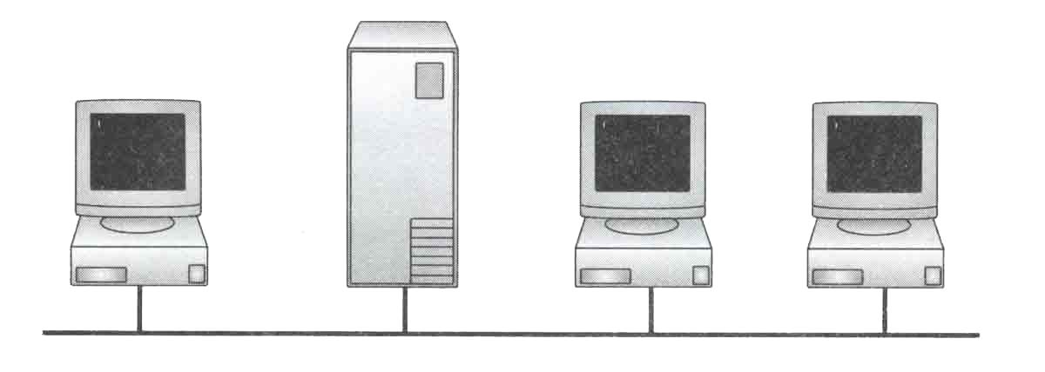
Рис. 11.

Эту топологию сети характеризует низкая надежность, поскольку повреждение кабеля в любом месте делает сеть неработоспособной.
Шина – это пассивная топология, поскольку в неактивном режиме компьютеры только «слушают» передаваемые по сети сигналы (а не регенерируют их).
На обоих концах кабеля устанавливаются согласующие элементы – терминаторы, предотвращающие отражение сигналов от концов кабеля.
2. Звезда (star).
Топология звезда – это способ соединения компьютеров с центральным компонентом, именуемым концентратор (hub) (рис. 12).

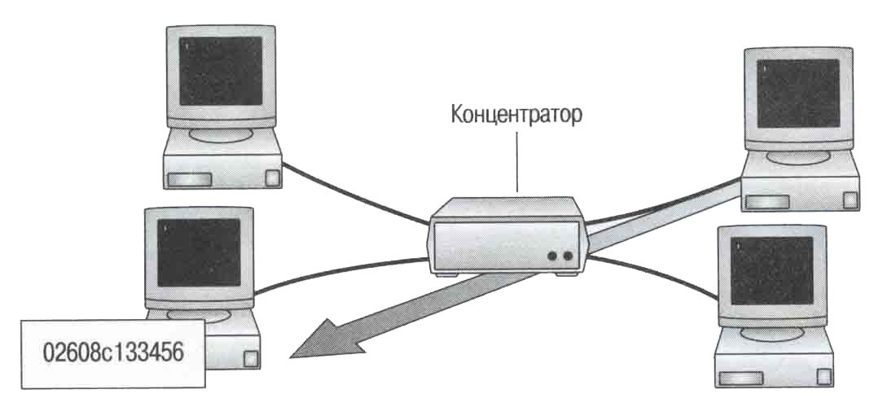
Рис.12.

Внутри концентратора логически реализована шина, соединяющая компьютеры. Компьютеры – члены сети подключаются к концентратору по индивидуальным проводам, обеспечивающим одновременный прием и передачу данных.
Основной недостаток топологии «звезда» - большой расход кабеля.
Большое достоинство топологии «звезда» - неисправная станция не сможет нарушить работу всей сети постоянной передачей данных в сеть, поскольку концентратор, отслеживая активность всех подключенных к нему членов сети, будет периодически отключать такую станцию после превышения выделенной ей квоты времени активного (передающего) состояния в сети.
3. Кольцо (token ring).
Топология кольцо – это способ соединения компьютеров, при котором все члены сети объединены в кольцо (рис. 13).

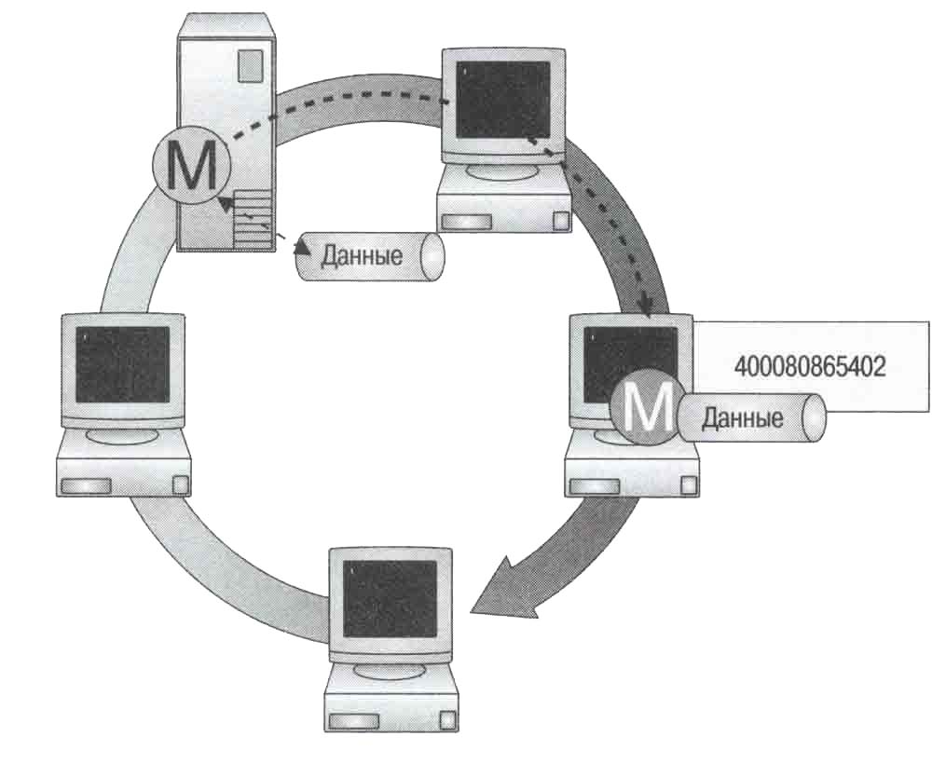
Рис. 13.

5.Комбинированный тип (шина – звезда).
Комбинированный тип – это комбинация топологий «шина» и «звезда» (рис.14).

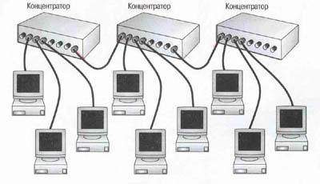

Рис.14.

32. Физические носители информации.
Рассмотрим те виды физических носителей информации, которые используются для соединения компьютеров между собой.
1. Коаксиальный кабель (рис.15).

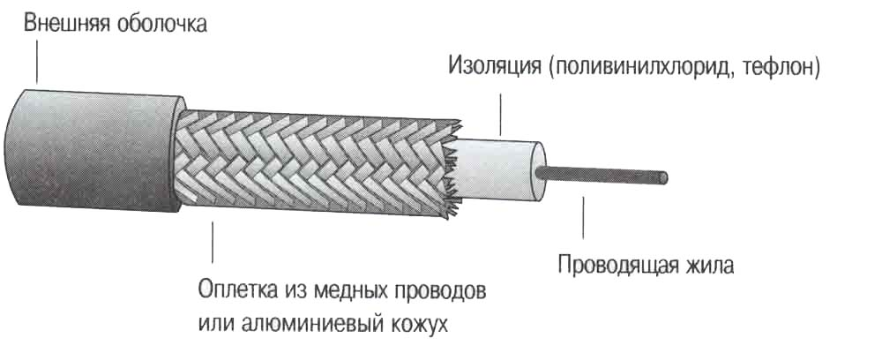

Рис. 15.

Максимальная длина сегмента сети, построенной на основе применения коаксиального кабеля, составляет 185 метров при максимальном количестве компьютеров в сети – 30 шт. (эта цифра следует из требований обеспечения необходимого для уверенного приема уровня сигнала в кабеле).
2. Неэкранированная витая пара – перевитые с постоянным шагом провода (рис. 16).

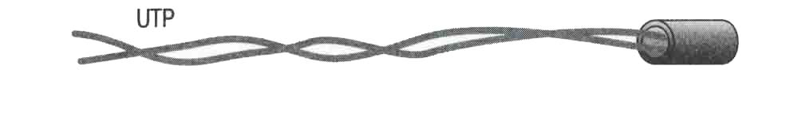

Рис. 16.

Максимальное расстояние, которое может быть между концентратором и одним из подключаемых к нему компьютеров, не должно превышать 100 метров (для неэкранированной витой пары реально – меньше).
3.Экранированная витая пара – заключенные в электромагнитный экран перевитые с постоянным шагом провода (рис. 17).

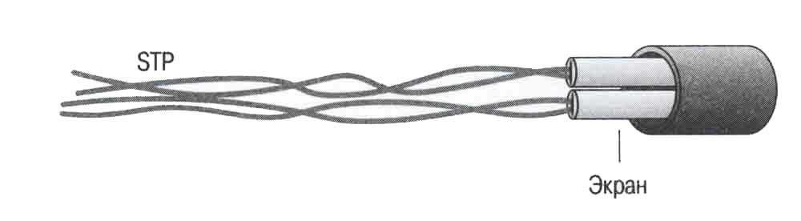

Рис.17.

Витых пар может быть до четырех штук в кабеле.
Максимальное расстояние, которое может быть между концентратором и одним из подключаемых к нему компьютеров, не должно превышать 100 метров (реально несколько – приблизительно на 15% больше).
Достоинство экранированной витой пары – возможность передавать данные с более высокой, чем по неэкранированной паре скоростью, поскольку экранированная витая пара в меньшей степени подвержена влиянию помех и наводок. Скорость передачи данных по экранированной витой паре до 100 Мбит/с и выше.
5. Оптоволоконный кабель (рис. 18).

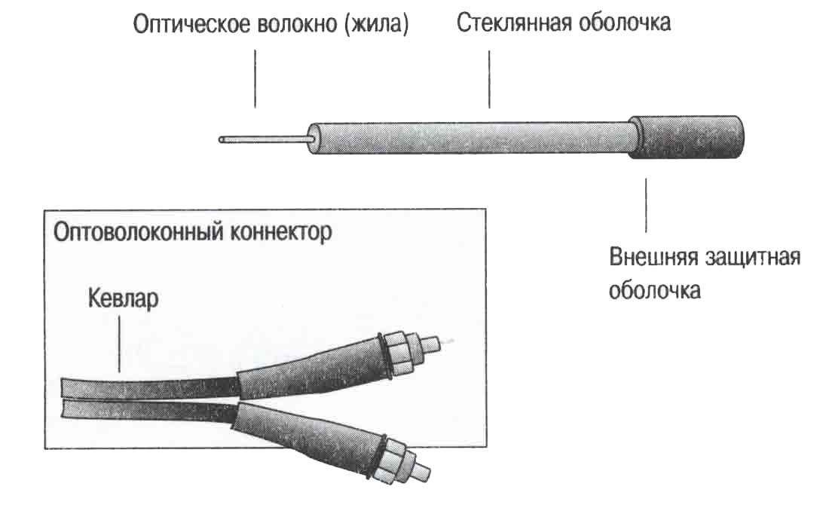
Рис.18.

Для передачи данных используется эффект полного внутреннего отражения внутри центральной жилы.
Достоинства оптоволоконного кабеля – его способность обеспечить очень высокую скорость передачи данных (теоретически – до 200000 Мбит/с) на большое расстояние – до 2-х км без регенерации).
Большие недостатки – относительно высокая стоимость и хрупкость.
Разные типы кабелей можно комбинировать между собой. Для этой цели, например, концентраторы имеют в своем составе разъемы для подключения линий связи, построенных на основе витых пар и коаксиального кабеля.

33. Понятие сетевой архитектуры и протоколы компьютерной сети.
Параметром компьютерной сети, который обеспечивает «взаимопонимание» между элементами (или членами) сети, является протокол сети (или сетевой протокол).
Протоколы – это правила и технические процедуры, позволяющие нескольким компьютерам при объединении в сеть общаться друг с другом.
(О протоколах будет подробно рассказано в курсе «Вычислительные машины, сети и системы телекоммуникации».)
Познакомившись с основными характеристиками сетей, дадим определение сетевой архитектуре.
Сетевая архитектура – это комбинация стандартов, топологий и протоколов, необходимых для создания работоспособной сети.
Рассмотрим понятие архитектуры сети на примере одной из самых распространенных сетей – Ethernet.
В конце 60-х годов ХХ века Гавайский университет разработал глобальную вычислительную сеть ALONA. Эта сеть послужила основой для современной сети Ethernet, первый вариант которой был предложен в 1975 г. Эта сеть обеспечивала передачу данных со скоростью до 2,94 Мбит/с и объединяла более 100 компьютеров кабелем длиной до 1 км.
Затем этот вариант построения сети, который понравился пользователям, был доработан до стандарта фирмами Xerox, Intel и DEC. Стандарт относился к сети со скоростью передачи данных до 10 Мбит/с.
Данные в соответствии с этим стандартом передаются в виде пакетов (кадров, frame), то есть блоков данных, передаваемых как единое целое. Кадр может иметь размер от 64 до 1500 байт. Каждый пакет содержит в себе управляющие данные и имеет общую с другими пакетами структуру (рис.19).

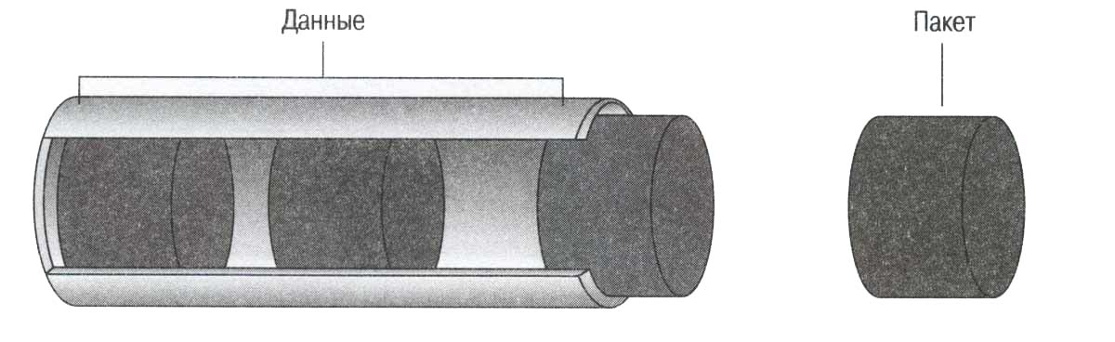

Рис. 19.

Обозначения:
- Преамбула – отмечает начало пакета.
- Приемник – указывает адрес назначения пакета.
- Источник – указывает адрес отправителя пакета.
- Тип – используется для идентификации протокола.
- Блок данных – передаваемые данные.
- Контрольная сумма – специальный код для проверки правильности обмена данными (на основе применения CRC – cyclical redundancy check, что означает «циклический избыточный код»).

34. Методы доступа компьютера в сеть.
Рассмотрев основные принципы построения сетей, определим методы доступа компьютера, включенного в сеть, к сетевому кабелю. Таких основных метода три:
- множественный доступ с контролем несущей (то есть наличия сигналов в кабеле)
  - с обнаружением коллизий;
  - с предотвращением коллизий;
- доступ с передачей маркера (топология – кольцо);
- доступ по приоритету запроса.
Наиболее часто используемый – первый с обнаружением коллизий (то есть столкновением пакетов, одновременно передаваемых от разных компьютеров). Суть этого метода состоит в том, что компьютеры «слушают» кабель и выходят на передачу своих данных только тогда, когда кабель освобождается. Если возникают коллизии, компьютеры прекращают передачу и затем после некоторой паузы снова пытаются ее возобновить. Кабель захватывает тот компьютер, который успеет раньше других начать передачу данных в кабель (состязательный метод).
При использовании метода с предотвращением коллизий компьютер, который желает начать передачу, предварительно рассылает специальное сообщение в сеть и предупреждает других членов сети о своем намерении. Тем самым, другие компьютеры, получив такое предупреждение, не пытаются занимать кабель. Однако такая сеть работает довольно медленно.
В соответствии с методом доступа с передачей маркера пакет, циркулирующий по сети и именуемый маркером (token), захватывается компьютером, желающим выполнить передачу данных. Этот компьютер «наполняет» маркер своими данными и адресом назначения, а затем отправляет эту группу далее по кольцу. Компьютер-адресат, получив пакет, наполняет маркер сигналом подтверждения приема и отправляет его компьютеру, передавшему данные. Тот, получив подтверждение приема пакета, если требуется, выставляет следующий пакет, или, если передача закончена, отправляет в кольцо свободный маркер. В такой сети не бывает ни коллизий (так как нет состязаний), ни пауз.
Для обеспечения доступа по приоритету запроса вся сеть строится на основе интеллектуальных концентраторов, в которые заносятся адреса компьютеров, составляющих сеть, и значения присвоенных этим компьютерам приоритетов. Концентраторы сами распределяют очередность доступа компьютеров в сеть, основываясь на значениях присвоенных им приоритетов.

35. Сетевые операционные системы.
Познакомившись с правилами организации сетей и правилом обмена данными в них, рассмотрим основные сетевые операционные системы, то есть системы, позволяющие осуществить обмен данными между компьютерами по сети. К таким системам отнесем следующие операционные системы:
- UNIX;
- AppleShare фирмы Apple;
- Apple Macintosh;
- Novell NetWare;
- Windows NT;
- Windows 9x;
- OS/2.
Сетевые оболочки:
- LanManager;
- Apple Talk;
- Windows 3.11/
Что же представляют собой сетевые операционные системы и сетевые оболочки.
Сетевая операционная система – это операционная система, в которой возможность поддержки сети встроены в саму систему, а не является сетевой оболочкой, непосредственно в операционную систему не входящей и запускаемой отдельно под управлением операционной системы.
Сетевая операционная система обязательно должна быть многозадачной (желательно с вытесняющей многозадачностью) и (что тоже желательно) многопользовательской.

36. Функции сетевой операционной системы:
- связывать все компьютеры и периферийные устройства в сети;
- координировать функции всех компьютеров и периферийных устройств в сети;
- обеспечивать защищенный доступ к данным и периферийным устройствам в сети.
Отметим два важнейших компонента сетевой операционной системы:
- сетевое программное обеспечение, устанавливаемое на компьютерах-клиентах;
- сетевое программное обеспечение, устанавливаемое на компьютерах-серверах.
Для того, чтобы осуществить перенаправление запроса от одного компьютера к другому, в состав любой сетевой операционной системы входит так называемый редиректор (redirector), представляющий собой ту часть операционной системы, которая выполняет следующие действия:
- анализирует запросы к ресурсам или службам, формируемые в компьютере;
- направляет запрос либо на локальную шину компьютера к местным ресурсам или службам, либо в устройство для связи с другими компьютерами по сети (сетевой адаптер).
Редиректор следит за правильностью обозначения требуемого ресурса или службы. Сетевая операционная система Windows NT позволяет обозначать ресурсы (диски, папки), располагаемые на других компьютерах, через буквы, которыми обозначаются логические диски. Благодаря редиректору, пользователь освобожден от необходимости каждый раз вручную набирать путь к требуемому ресурсу или службе в сети.
В заключение рассмотрим некоторые особенности серверного программного обеспечения, входящего в состав сетевой операционной системы:
1.Серверное программное обеспечение дает потенциальную возможность всем сетевым компьютерам использовать данные сервера и его периферийные устройства.
2.Серверное программное обеспечение входит даже в состав операционных систем компьютеров, играющих роль клиентов в сети.
3.Серверное программное обеспечение осуществляет управление совместным использованием ресурсов сервера, на котором оно установлено (то есть оно позволяет разграничить права доступа к ресурсам между клиентами).
4.Серверное программное обеспечение позволяет производить аутентификацию пользователей, желающих приступить к работе в сети.
5.Серверное программное обеспечение позволяет анализировать состояние сети (осуществлять мониторинг сети).
6.Серверное программное обеспечение позволяет реализовать технологию «клиент-сервер». Технология «клиент-сервер» заключается в разделении большой задачи на несколько частей и, привлекая, например, многомашинную параллельную обработку, одновременном выполнении различных частей задачи. Обработка данных распределяется между клиентом (интерфейсная часть, то есть ввод и вывод данных) и сервером (прикладная часть, то есть собственно решение задачи), который выполняет запросы и по сети возвращает только затребованную клиентом информацию. Технология «клиент-сервер» наиболее широко применяется в системах управления базами данных.

37. Модель взаимодействия открытых систем.
Основной задачей, решаемой при создании компьютерных сетей, является обеспечение совместимости оборудования по электрическим и механическим характеристикам и обеспечение совместимости информационного обеспечения (программ и данных) по системе кодирования и формату данных. Решение этой задачи относится к области стандартизации и основано на так называемой модели OSI (модель взаимодействия открытых систем — Model of Open System Interconnections). Она создана на основе технических предложений Международного института стандартов ISO (International Standards Organization).
Согласно модели ISO/OSI архитектуру компьютерных сетей следует рассматривать на разных уровнях (общее число уровней — до семи). Самый верхний уровень — прикладной. На этом уровне пользователь взаимодействует с вычислительной системой. Самый нижний уровень — физический. Он обеспечивает обмен сигналами между устройствами. Обмен данными в системах связи происходит путем их перемещения с верхнего уровня на нижний, транспортировки по сетевому кабелю и, наконец, обратным перемещением с нижнего уровня на верхний на компьютере клиента (рис. 20).

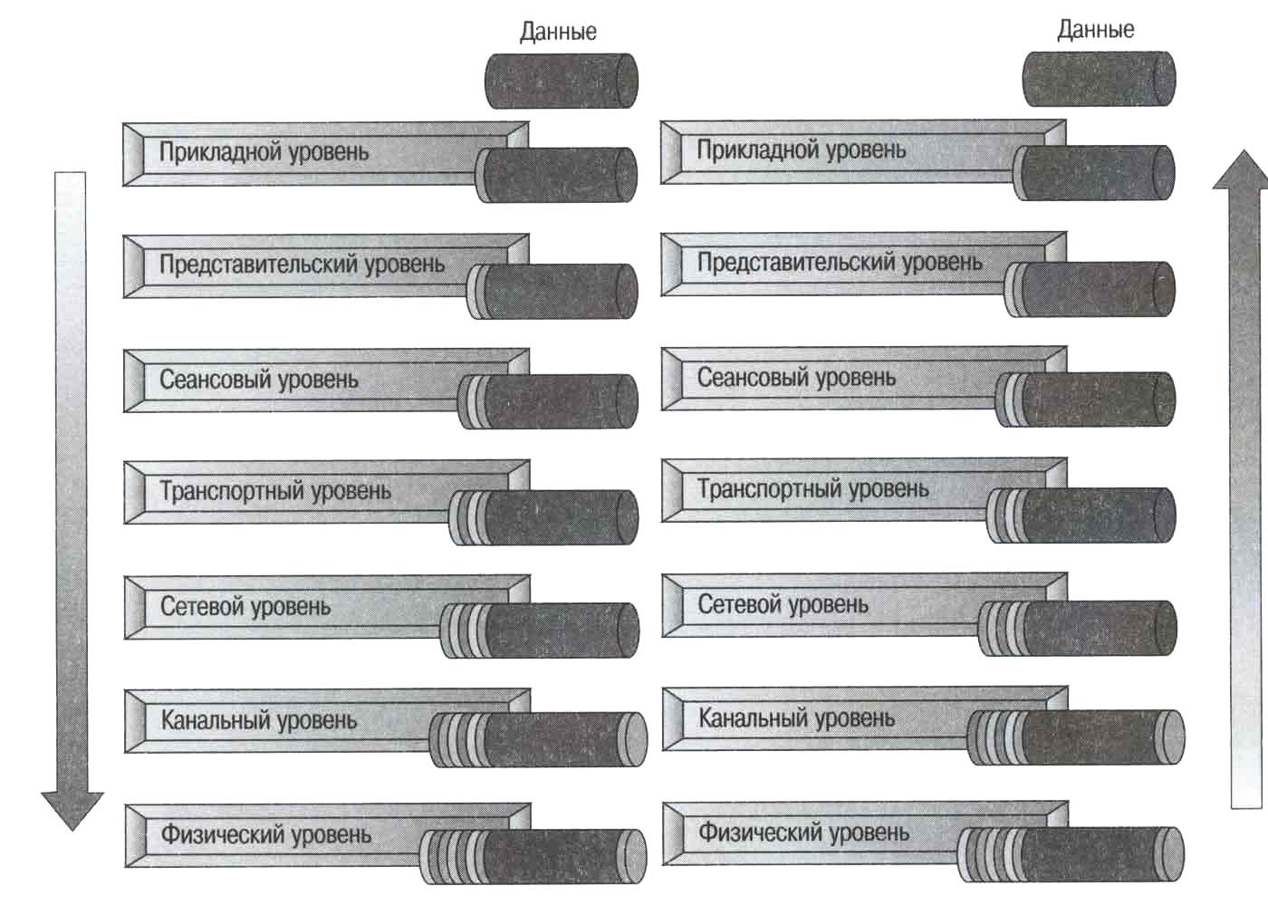

Рис. 20.

В качестве примера, облегчающего понимание содержания модели, рассмотрим модель взаимодействия при почтовой связи:
7-й уровень – написать письмо (интерфейс – конверт);
6-й уровень – запечатать и написать адрес отправителя (интерфейс – конверт с адресом);
5-й уровень – купить и наклеить марку, а затем отправить в почтовое отделение (интерфейс – конверт с адресом и маркой);
4-й уровень – сортировка и пакетирование почтовых отправлений (интерфейс – мешок с письмами);
3-й уровень – отправка либо на вокзал, либо в аэропорт (интерфейс – транспорт для доставки мешков с письмами);
2-й уровень – погрузка в поезд или самолет, подготовка к отправлению в рейс (интерфейс – поезд или самолет);
1-й уровень – перемещение – это находится за пределами почтового ведомства (аналог процесса передачи данных по кабелю в компьютерной сети).

38. Глобальные сети, сеть INTERNET.
Рассмотрим основы построения и функционирования глобальных сетей. Из их названия ясно, что речь идет о сетях, соединяющих компьютеры, которые могут быть расположены в разных странах и даже на разных континентах. Подобные сети рассмотрим на примере сети INTERNET.
Дословный перевод INTERNET – междусеть. Следовательно, здесь речь идет о каком-то объединении сетей в единое целое. Информационные технологии, которые были использованы для реализации объединения различных сетей, привели к появлению Глобальной (или Всемирной) компьютерной сети. Несколько упрощая, можно отметить, что основная масса функционирующих сейчас глобальных сетей (метеорологические, банковские, транспортные, военного назначения и др.) также представляет собой объединенные по определенным правилам локальные сети. Отдельные компьютеры входят в глобальные сети достаточно редко.
Физически INTERNET сейчас представляет собой несколько миллионов компьютеров, соединенных между собой носителем информации, посредством которого эти компьютеры могут общаться друг с другом и обмениваться данными. INTERNET в настоящее время действительно представляет собой сеть линий связи, напоминающую скорее решетку, чем паутину (как ее часто называют), потому что паутина – это чаще всего центрально-симметричный объект, а явно выраженного центра сеть INTERNET не имеет. Эта «решетка» из линий связи и узлов как бы натянута на Земной шар.
Дадим следующее определение этой глобальной компьютерной сети:
INTERNET – это всемирное объединение локальных сетей, отдельно расположенных серверов, устройств связи между разнотипными сетями (шлюзов), а также и отдельных компьютеров, используя единый набор протоколов для связи между собой.
INTERNET возник из проекта Министерства обороны США, который назывался ARPANET (Advanced Research Project Agency Network). Этот проект был разработан как тест для сетей с коммутацией пакетов. В ARPANET использовался протокол TCP/IP, который используется в сети до сих пор (описание этого протокола представлено ниже). Сеть ARPANET заработала в 1969 г., а к началу 80-х годов эта сеть уже объединила региональные сети, построенные по принципам ARPANET.
Годом рождения INTERNET в ее современном понимании можно считать 1983 г., когда протокол обмена данными TCP/IP, лежащий в основе INTERNET, был стандартизирован.

39. Сетевой протокол TCP/IP.
Что же такое протокол TCP/IP? На самом деле это объединение двух протоколов:
1. TCP (transmission control protocol) - протокол гарантированной доставки данных, разбитых на последовательность фрагментов (кадров, frames).
Протокол TCP – протокол транспортного уровня, на котором сообщения делятся на пакеты, и каждый пакет маркируется таким образом (номером), чтобы при восстановлении сообщения из принятых пакетов их очередность могла быть однозначно определена.
По сети компьютеры одновременно могут поддерживать несколько соединений на основе TCP, так как для каждого соединения в пакетах будут указываться данные об этом соединении и будет указываться номер пакета для сообщения именно этого соединения.
2. IP (internet protocol) – адресный протокол для передачи пакетов в сети.
Протокол IP – протокол сетевого уровня, на котором каждому пакету определяется адрес его назначения. Этот адрес задается в виде так называемого IP-адреса – последовательности из четырех байт, определяющей компьютер-получатель сообщения. Например, 194.85.160.51. (Следует отметить, что каждый компьютер в INTERNET имеет свой уникальный IP-адрес, что, впрочем, должно быть очевидно). Поиск адресата информации выполняется на основе данных, которыми располагают узловые компьютеры INTERNET (серверы службы имен доменов DNS).
Для пояснения принципов поиска информации введем понятие URL (uniform resource locator). URL определяет компьютер, к которому надо обратиться, а также местонахождение на нем требуемого ресурса. URL состоит из нескольких частей. Самый простой номер содержит следующие элементы:
- используемый протокол;
- двоеточие;
- адрес ресурса (домена).
Обозначение начинается с группы символов // (это два символа «/»), которая разделяет требуемый тип протокола и имя домена (сетевого компьютера с информацией):
http://www.ifmo.ru .
В качестве примеров протоколов обмена сообщениями на прикладном уровне модели OSI в сети INTERNET приведем Hypertext Transport Protocol (http) – протокол передачи страниц и File Transfer Protocol – процесса, обеспечивающего передачу файлов между локальными и удаленными компьютерами.
Поиск требуемого компьютера в INTERNET выполняется следующим образом: пользователь сообщает своему компьютеру требуемый URL, который передается ближайшему серверу DNS (адреса серверов DNS указываются в настройках прокола TCP/IP компьютера пользователя). Сервер DNS преобразует введенный URL в IP-адрес компьютера-адресата и передает этот запрос далее по сети в том ее направлении, где (по мнению этого сервера DNS) располагается требуемый компьютер или следующий сервер DNS, имеющий информацию о требуемом компьютере и т.д. до достижения компьютера-адресата. Ответная информация находит компьютер, пославший запрос, аналогично (на основе адреса, который запрашивающий компьютер передал адресату вместе с запросом).
Для осуществления отправки информации в INTERNET и получения ответных данных пользователям предлагаются специальные программы-браузеры (browser), наиболее часто из которых используются MS Internet Explorer, входящий в операционные системы Windows старших версий Windows 95 и выше, а также Netscape Communicator фирмы Netscape.

40. Понятие информационной безопасности и защиты данных.
Рассмотрим далее вопрос, тесно связанный с работой не только в INTERNET, но и в практически любой сети – вопрос информационной безопасности и защиты данных. Проблема информационной безопасности возникает по нескольким причинам:
- несанкционированное использование чужого программного обеспечения;
- несанкционированное использование чужих данных;
- сознательное и целенаправленное разрушение чужой информации с целью нанесения морального и материального ущерба;
- вирусная атака.
Меры по борьбе с этими причинами можно разделить на две группы – меры по охране информации (первые три причины) и меры по противодействию компьютерным вирусам.
Один из успешных приемов борьбы с несанкционированным доступом к программам и данным рассмотрен при знакомстве с файловой системой NTFS и операционной системой Windows NT: разграничение прав доступа к ресурсам компьютера, используя NTFS. Это осень эффективная мера борьбы за информационную безопасность. Рассмотрим подробнее виды и возможности воздействия на компьютер самораспространяющихся программ, получивших в силу этой способности название компьютерных вирусов.
К основным типам компьютерных вирусов можно отнести:
- программные вирусы – небольшие программы, внедряющиеся в тело других программ с целью незаметного для пользователя размножения при переносе или копировании зараженной программы на другой компьютер;
- загрузочные (boot virus) вирусы – небольшие программы, внедряющиеся в загрузочный сектор и инициализируемые при загрузке операционной системы в компьютер;
- - макровирусы – программы, внедряемые в макрокоманды (макросы) и таким способом распространяющиеся с документами (doc – файлы, xls – файлы), содержащими эти макрокоманды.
Некоторые авторы относят к вирусам и так называемые «троянские программы», имеющие также название «электронное прослушивание». К троянским программам относятся программы, основная цель которых – не навредить пользователю путем стирания и изменения какой-то его информации, а выяснить те данные о пользователе (имя, пароль), используя которые этот пользователь выполняет какие-то действия, например, вход в базы данных или вход в INTERNET. Троянские программы часто имитируют пользовательские интерфейсы различных программ, при работе которых используются диалоги программы и пользователя с целью ввода параметров аутентификации пользователя. Получив эти параметры, троянская программа либо заносит эти данные в специальный файл, либо (если есть возможность) отправляет их по электронной почте на какой-то определенный компьютер. Можно предположить, что отрицательные последствия от воздействия троянских программ будут значительно весомее, чем примитивное удаление вирусами FAT или других данных.
Определим несколько методов реализации защиты данных:
- функциональные методы защиты (пароль на уровне операционной системы);
- программные методы защиты (ввод специальных, распространяемых отдельно или индивидуально ключевых слов);
- аппаратные методы защиты (аппаратный контроль адресов обращения в память);
- организационные методы защиты (обучение и грамотный подбор персонала, охрана наиболее важных компьютеров, кабелей связи и периферийных устройств);
- комбинация вышеупомянутых методов (что, вероятно, наиболее эффективно).

41. Понятие жизнеспособности операционной системы.
Результат воздействия на операционную систему неграмотных действий пользователей или атаки вируса зависит еще от одного параметра операционной системы – ее жизнеспособности (или живучести), то есть способности операционной системы к продолжительному выполнению своего полезного назначения.
К случаям потери жизнеспособности операционной системы относятся следующие:
- тупиковые ситуации (ситуация, при которой два или более процессов вступают в состязание за использование ресурсов компьютера; каждый процесс, захватив какой-то ресурс, может создать ситуацию, при которой этот ресурс станет недоступным другому процессу, что может вызвать взаимную остановку процессов или всей системы;
- зависания (ситуация, при которой скорость выполнения процессов в системе резко увеличивается вследствие невозможности доступа к каким-либо ресурсам системы).
Главным методом борьбы за живучесть операционной системы является такая методика построения этой системы, при которой имеется вариант принудительного выхода из состояния ожидания доступа к ресурсу, что чаще всего обеспечивается применением вытесняющей многозадачности.

Литература:

- Лорин Г., Дейтел Х.М. Операционные системы. М., Финансы и статистика, 1984, 392 с.
- Войников Н. Системное программирование для ПРАВЕЦ-16. «Техника», София, 1990.
- Кассел П. Microsoft Windows 2000 Professional. Энциклопедия пользователя. К., ДиаСофт, 2001, 832 с.
- Богумирский Б. Операционная система MS DOS 6.22. СПб., «Питер», 1998.
- Компьютерные сети. Учебный курс. М., Русская редакция ТОО “Channel Trading Ltd.”, 1997, 646 с.

ПРИЛОЖЕНИЯ.

Лабораторная работа №1.

«Установка операционной системы WINDOWS 98»

- Запуск загрузочной операционной системы.
- Подготовка жесткого диска для установки системы.
- Процедура установки операционной системы.
- Контрольные вопросы.

1.Запуск загрузочной операционной системы

Процедура загрузки операционной системы WINDOWS 98 начинается с запуска загрузочной операционной системы. Загрузочная операционная система, функции которой чаще всего выполняет значительно усеченный вариант самой операционной системы WINDOWS 98, располагается на продаваемом фирмой Microsoft оптическом компакт-диске, содержащем распространяемый вариант операционной системы (дистрибутив).

Для обеспечения загрузки компьютера с компакт-диска необходимо выполнить следующие процедуры:
- во время выполнения компьютером процедуры самотестирования (POST) нажать на кнопку “Delete” и дождаться появления главного меню “CMOS SETUP UTILITY”;
- используя клавишу «стрелка вниз», перейти к пункту “BIOS FEATURES SETUP”;
- используя клавишу «стрелка вниз», перейти к пункту “Boot Sequence”;
- используя клавишу “PgUp” или ”PgDn”, выбрать последовательность загрузки “CDROM-C-A”;
- используя клавишу “ESC”, вернуться в главное меню;
- используя клавишу «стрелка вниз», перейти к пункту “SAVE & EXIT SETUP”;
- используя клавишу “Enter”, вызвать панель диалога выхода из “CMOS SETUP UTILITY”;
- используя клавишу “Y”, записать изменения в BIOS и выйти из “CMOS SETUP UTILITY”;
- во время перезагрузки компьютера успеть установить компакт-диск с дистрибутивом в привод;
- дождаться запуска загрузочной операционной системы.

2. Подготовка жесткого диска для установки системы

Первой подготовительной операцией является создание логической структуры жесткого диска, то есть разделов, в которых будет размещаться операционная система и данные пользователей. Для этой цели в установочной операционной системе имеется программа fdisk (файл fdisk.exe). Программа fdisk позволяет создать первичный (или основной, primary) раздел, в который будет установлена операционная система, и (при надобности) – дополнительные (или расширенные, extended) разделы, где размещаются данные и в которые могут быть установлены другие операционные системы.
При запуске программа fdisk спрашивает у пользователя, требуется ли ему поддержка дисков, объем которых превышает 2 Gb. Если операционная система WINDOWS 98 устанавливается на диск такого объема, следует дать ответ “Y”, и в этом случае на подготавливаемом диске будет создана и затем использована файловая система FAT32. В случае ответа “N” будет создана и затем использована файловая система FAT16, обеспечивающая пользователю возможность работы с диском объемом до 2 Gb.

После выхода в главное меню программы fdisk следует выполнить такие операции:
- перейти в п.4 и выяснить, какие разделы имеются на жестком диске;
- при наличии на жестком диске логической структуры принять решение об ее соответствии предъявляемым пользователем требованиям (количество разделов, их объем), исходя из того, что для первичного раздела операционной системы WINDOWS 98 желательно иметь не менее 1 Gb дискового пространства или под первичный раздел отвести весь диск;
- используя клавишу “ESC”, перейти в главное меню;
- выбрав п.3 главного меню, удалить ненужные разделы жесткого диска, начиная удаление с дополнительных разделов;
- перейти в п.1 главного меню и создать нужные разделы требуемого объема (объем первичного раздела можно в диалоге задавать либо в Gb, либо в % к общему объему);
- перейти в п.4 главного меню и проконтролировать результаты создания разделов, обращая особое внимание на наличие индикатора активного состояния первичного раздела (загрузка операционной системы возможна только из первичного раздела с активным состоянием!);
- выйти из программы fdisk, для чего нажать клавише “ESC”, находясь в главном меню этой программы.

При изменении количества или содержания (размеров, количества логических дисков в расширенных разделах) загрузочная операционная система потребует перезагрузки, с чем следует согласиться и что необходимо выполнить.
После повторного запуска загрузочной операционной системы необходимо выполнить форматирование созданного (или созданных) логического диска (дисков). Для этой цели в установочную операционную систему помещается программа format (файл format.com).
При запуске программы format в командной строке следует указывать логическое имя диска, который требуется отформатировать. При установке операционной системы на диск С: требуется набрать

format c: <ENTER>

или format c: /u <ENTER>, если на форматируемом диске могли оказаться компьютерные вирусы.

В конце процедуры форматирования программа format предложит ввести имя диска (не длиннее 11 символов), если того желает пользователь. Рекомендуется ввести имя, в состав которого будет введена дата форматирования этого диска (например, Sandy081102).
После форматирования жесткого диска подготовка этого жесткого диска для установки на него операционной системы WINDOWS 98 может считаться завершенной.

3. Процедура установки операционной системы

Перед установкой операционной системы WINDOWS 98 следует приготовить чистый и отформатированный гибкий диск, который в процессе установки операционной системы будет преобразован в загрузочную дискету. Эта загрузочная дискета в случае аварии операционной системы сможет обеспечить загрузку и системы м восстановление поврежденной операционной системы, установленной на жестком диске.
Установка операционной системы WINDOWS 98 на жесткий диск начинается с запуска файла setup.exe с дистрибутива (компакт-диска).
Процедура установки операционной системы WINDOWS 98 представляет собой доброжелательный диалог программы – установщика и пользователя, устанавливающего систему. Эта процедура не требует каких-либо особенных замечаний или комментариев, поскольку все вопросы излагаются ясно и не допускают двусмысленных толкований.
Если какое-то действие, требуемое для процесса установки, может быть выполнено в нескольких вариантах, установочная операционная система обычно предлагает наиболее приемлемый вариант (например, установочная операционная система предлагает установить операционную систему WINDOWS 98 в каталог c:\Windows, что обычно следует и делать). Чтобы избежать проблем при дальнейшей эксплуатации операционной системы, в процессе установки по возможности следует избегать применения терминов (имен, названий, паролей и др.), составленных из символов кириллицы.
По умолчанию с самого начала установки используется русская раскладка клавиатуры. Для перехода на латинскую раскладку клавиатуры, которая необходима при наборе номера копии системы, требуется одновременно нажать правую и левую клавиши “Shift”.
Пользователю настоятельно рекомендуется обратить внимание на следующий момент: после завершения первой части установки операционной системы (эта часть занимает в зависимости от типа компьютера от 3 до 20 минут и заканчивается предупреждением об автоматической перезагрузке системы через 15 секунд) следует войти в “CMOS SETUP UTILITY” и в порядке, изложенном в п.1 настоящих Методических указаний по проведению лабораторной работы заменить последовательность загрузки “CDROM-C-A” на последовательность загрузки “A-C”. Если это действие не будет выполнено, пользователь вновь запустит процедуру установки операционной системы с самого начала, поскольку компьютер вновь будет использовать устройство чтения компакт-дисков в качестве первого загрузочного устройства.
После успешного завершения первой части процедуры установки операционной системы WINDOWS 98 не следует вынимать компакт-диск из привода, поскольку он будет необходим во второй части установки этой операционной системы.

4. Контрольные вопросы

- Как называется распространяемый фирмой-производителем программный продукт, требующий процедуры специальной установки на компьютер пользователя?
- Какой программой создается логическая структура жесткого диска?
- Что такое раздел на диске?
- Что такое основной (primary)раздел?
- Что такое дополнительный (extended) раздел?
- Что такое логический диск?
- Какое количество разделов (и каких разделов) может быть создано на жестком диске?
- Что происходит при выходе из программы fdisk, если с помощью этой программы было произведено изменение логической структуры жесткого диска?
- Сколько пунктов составляют главное меню программы fdisk и при каких условиях?
- О чем говорит состояние активности раздела (А)?
- В каком пункте главного меню программы fdisk содержатся команды удаления разделов и логических дисков из разделов?
- В каком пункте главного меню программы fdisk содержатся команды создания разделов?
- В каком пункте главного меню программы fdisk содержится команда активизации раздела?
- Как выйти из программы fdisk?
- Какой программой производится форматирование диска (написать формат команды)?
- Что обозначают ключи /s, /u, /v команды format?
- Можно ли не указывать имя диска после окончания его форматирования?
- Что такое “CMOS SETUP UTILITY”?
- Как осуществить изменение порядка опроса устройств внешней памяти компьютера, с которых может быть произведена загрузка операционной системы?
- Как осуществить выход из “CMOS SETUP UTILITY”, обеспечив запись произведенных изменений в BIOS?
- Как осуществить выход из “CMOS SETUP UTILITY”, запретив запись произведенных изменений в BIOS (то есть сохранив ее прежнее содержание)?
- Сколько перезагрузок компьютера происходит при установке операционной системы WINDOWS 98?
- Какими параметрами компьютера определяется время установки операционной системы WINDOWS 98?
- Зачем нужен загрузочный диск и как производится работа с ним?

Лабораторная работа №2.

«Установка операционной системы WINDOWS NT-SERVER 4.0»

1. Начало установки Windows NT
2. Список компонентов
3. Процедура установки операционной системы
4. Создание установочных дискет Windows NT Server
5. Начало установки Windows NT Server
6. Завершение сбора информации для установки
7. Установка сетевых компонентов Windows NT
8. Завершение установки Windows NT Server
9. Задание
10. Контрольные вопросы

На этом занятии мы рассмотрим процесс установки Windows NT и параметры установки для Windows NT Workstation и Windows NT Server.
1. Начало установки Windows NT
Начало установки Windows NT зависит от аппаратной платформы компьютера. Компакт-диск Windows NT содержит версию Windows NT для платформ Intel x86 и RISC (MIPS, Alpha и РРС).
Для установки Windows NT на компьютер на базе Intel x86 понадобятся 3 установочные дискеты и компакт-диск Windows NT. Компьютер необходимо загрузить с установочной загрузочной дискеты Windows NT (установочная дискета №1) и продолжить установку, вставив по очереди две оставшихся дискеты — только после этого компьютер сможет обратиться к компакт-диску Windows NT. На трех установочных дискетах содержится минимальная версия Windows NT, позволяющая запустить установку Windows NT.

2. Список компонентов
Ниже приведен список всех устанавливаемых компонентов.
Специальные возможности. Программы настройки клавиатуры, звука, монитора и поведения мыши для пользователей со зрительными, слуховыми или двигательными проблемами.
Стандартные программы. Калькулятор, таблица символов, удаленный доступ к сети, мультимедиа-приложения, блокнот, Telnet, WordPad и др.
Программы связи. Программы подключения к другим компьютерам и интерактивным службам.
Игры. «Свободная ячейка», «Сапер», «Косынка» и «Пинбол».
Мультимедиа. Лазерный проигрыватель, универсальный проигрыватель, звукозапись и громкость.
Windows Messaging. Электронная почта и средства обработки сообщений.

3. Процедура установки операционной системы
В следующих упражнениях мы будем устанавливать Windows NT Server с компакт-диска на диск С на Computerl. Дадим этому компьютеру имя Serveri и настраиваете его как главный контроллер домена Domain1. Затем мы присвоим Server’у IP-адрес 210.000.2.200 и задаете маску подсети (subnet mask} 255.255.0.0.
Перед началом нужно создать 3 установочные дискеты для установки Windows NT Server.
Для установки понадобятся 4 чистые дискеты, а также компьютер с ОС и дисководом CD-ROM, доступным из этой ОС.

Важно При дальнейшей самостоятельной установке операционной системы Ваш компьютер будет подключен к сети, проконсультируйтесь с администратором, чтобы имя компьютера, имя домена и IP-адрес, которыми Вы будете пользоваться, не помешали работе сети. Если это все-таки произойдет, попросите администратора дать Вам другие значения этих параметров.

4. Создание установочных дискет Windows NT Server
В начале выполнения работы создадим 3 дискеты для установки Windows NT Server с компакт-диска.
Примечание Для выполнения этого упражнения нужен компьютер с установленной ОС, которая позволяет получить доступ к CD-ROM-дисководу.
1. Вставьте компакт-диск Microsoft Windows NT Server 4.0в CD-ROM-дисковод.
2. Вызовите командную строку.
Если Вы используете компьютер с Windows 95 или Windows NT, щелкните кнопку Start (Пуск), поместите указатель мыши на команду Programs (Программы) и в раскрывшемся меню выберите команду Command Prompt (Командная строка).
3. На компьютере с MS-DOS, Windows 3.1, Windows for Workgroups или Windows 95, наберите в командной строке:
cdrom:\I386\winnt /ox
подставив соответствующую букву для CD-ROM-дисковода.
На компьютере с Windows NT наберите в командной строке:
ccf-row:\I386\winnt32 /ox подставив соответствующую букву для CD-ROM-дисковода.
Примечание Например, если CD-ROM присвоена буква Е, наберите:
E:\I386\winnt /ox
4. Нажмите клавишу Enter.
5. В поле ввода появившегося диалогового окна Windows NT 4.00 Upgrade/Installation укажите путь к файлам Windows NT Server: c(/_/-ow:\I386 — и нажмите клавишу Enter или щелкните кнопку Continue.
6. Когда Вам будет предложено создать дискету, обозначьте чистую дискет». «Windows NT Server Setup Disk #3», вставьте ее в дисковод А и нажмите клавишу Enter или щелкните кнопку ОК.
7. Когда Вам будет предложено создать следующую дискету, назовите еще одет чистую дискету «Windows NT Server Setup Disk #2», вставьте ее в дисковод А и нажмите клавишу Enter или щелкните кнопку ОК.
8. При появлении нового приглашения назовите чистую дискету «Windows NT Server Setup Boot Disk», вставите ее в дисковод А и нажмите клавишу Enter или щелкните кнопку ОК.
Когда Winnt или Winnt32 закончит создание дискет, окно приложения закроется.
9. Выньте дискету из дисковода А, а компакт-диск — из CD-ROM-дисковода.

5. Начало установки Windows NT Server
В этом упражнении мы установим Windows NT Server.
Примечание Выполните эти упражнения на Computerl.
1. Вставьте Windows NT Server Setup Boot Disk (установочная дискета №1) в дисковод А и включите компьютер.
Вы увидите сообщение, что программа установки проверяет аппаратное обеспечение компьютера. Затем она начнет загружать файлы.
2. Увидев приглашение, вставьте Windows NT Server Setup Disk#2 в дисковод А и нажмите клавишу Enter.
3. Прочтите, что написано в появившемся окне Welcome to Setup, и нажмите клавишу Enter.
4. Нажмите клавишу Enter, чтобы программа установки Windows NT автоматически определила устройства хранения информации.
5. При появлении приглашения вставьте Windows NT Server Setup Disk#3 в дисковод А и нажмите клавишу Enter.
Программа установки продолжит загружать файлы, а затем сообщит о найденных устройствах хранения информации.
6. Когда появится приглашение, нажмите клавишу Enter для подтверждения обнаруженных устройств.
7. Увидев приглашение, вставьте компакт-диск Windows NT Server в CD-ROM-дисковод и нажмите клавишу Enter.
8. Прочитайте появившееся лицензионное соглашение.
9. Нажав клавишу F8, примите условия соглашения.
Программа установки произведет поиск на компьютере предыдущей версии Windows NT, которую можно заменить новой.
10. Если программа спросит о замене, нажмите клавишу N, чтобы отменить процесс замены существующей версии Windows NT. Вместо этого установите свежую копию Windows NT.
11. Проверьте обнаруженные компоненты аппаратного и программного обеспечения и, если нужно внести изменения, следуйте указаниям на экране. Нажав клавишу Enter, подтвердите найденные компоненты аппаратного и программного обеспечения.
12. Выберите раздел С и нажмите клавишу Enter, чтобы установить Windows NT Server на диск С.
13. Если на компьютере есть информация, которую нужно сохранить, щелкните кнопку Leave the current file system intact (no changes) и нажмите клавишу Enter.
Если хотите переформатировать Ваш раздел для более надежной установки, щелкните кнопку Format FAT и нажмите клавишу Enter. Чтобы начать форматирование, нажмите клавишу F.
14. Нажав клавишу Enter, подтвердите каталог по умолчанию (Winnt), в который будет происходить установка.
15. Нажмите клавишу Enter для проверки программой установки Вашего жесткого диска.
Программа начнет копировать файлы на жесткий диск, что может занять несколько минут.
16. При появлении сообщения выньте дискету из дисковода А, затем компакт-диск Windows NT Server т CD-ROM-дисковода и, нажав клавишу Enter, перезагрузите компьютер.

6. Завершение сбора информации для установки
1. Когда появится приглашение, вставьте компакт-диск Windows NT Server в CD-ROM-дисковод и щелкните кнопку ОК.
Примечание. Если Вы щелкнули кнопку ОК до того, как дисковод успел считать компакт-диск, Вам будет предложено вставить диск Windows NT Server. Щелкните кнопку ОК еще раз.
2. В появившемся диалоговом окне мастера установки Windows NT Server щелкните кнопку Next.
Программа установки сформирует каталог для установки.
3. Введите имя пользователя и название организации и щелкните кнопку Next.
4. В поле CD-Key введите ключ компакт-диска и щелкните кнопку Next.
5. Щелкните Per Seat и щелкните кнопку Next.
6. В поле Name введите Server1 и щелкните кнопку Next.
7. Выберете Primary Domain Controller, а затем — кнопку Next.
8. В полях Password и Confirm Password введите слово password в качестве пароля учетной записи администратора и щелкните кнопку Next.
9. Если появится сообщение, что у Вашего компьютера обнаружена проблема в операциях с плавающей точкой, щелкните Do not enable the floating-point workaround, а затем — кнопку Next.
10. Щелкните Yes, create an emergency repair disk (recommended) и затем — кнопку Next.
11. Щелчком кнопки Next подтвердите компоненты по умолчанию.

7. Установка сетевых компонентов Windows NT
1. Щелкните кнопку Next, чтобы установить сетевые компоненты Windows NT.
2. Щелчком кнопки Next подтвердите, что Ваш компьютер подключен к сети.
3. Снимите флажок Install Microsoft Internet Information Server и щелкните кнопку Next, чтобы пропустить установку Internet Information Server.
4. Щелкните Start Search, чтобы программа установки обнаружила плату сетевого адаптера.
5. Если на Вашем компьютере только одна плата сетевого адаптера или если Вы уверены, что плата, которую Вы хотите использовать, правильно распознана, щелкните кнопку Next.
Если плата обнаружена неверно, ее можно выбрать вручную. Например, если у Вас на компьютере две платы сетевого адаптера и кабель присоединен к одной из них, а программа обнаружила другую, щелкните Select from list. Затем выберите соответствующую плату сетевого адаптера и щелкните кнопку ОК.
6. Снимите флажок NWLink IPX/SPX Compatible Transport, проверьте, что выбран только протокол TCP/IP, и щелкните кнопку Next.
7. Щелчком кнопки Next подтвердите выбранные сетевые службы.
8. Щелкните кнопку Next, чтобы установить выбранные сетевые компоненты.
9. Когда появится приглашение, введите соответствующие настройки платы сетевого адаптера и щелкните кнопку Continue.
10. Щелкните No, чтобы компьютер при настройке TCP/IP не использовал DHCP.
Программа установки Windows NT Server установит и настроит сетевые компоненты.
11. В появившемся диалоговом окне Microsoft TCP/IP Properties со вкладкой IP Address щелкните переключатель Specify an IP address.
12. В поле IP Address наберите 210.000.2.200
13. Щелкните кнопку ОК, чтобы задать маску подсети Subnet Mask (по умолчанию 255.255.0.0). Поле Default Gateway остается пустым.
14. Щелчком кнопки Next подтвердите связи по умолчанию.
15. Щелчком кнопки Next запустите сеть.
16. В поле Domain наберите Domain1 и, щелкнув кнопку Next, создайте домен.

8. Завершение установки Windows NT Server
1. В диалоговом окне Windows NT Server Setup щелкните кнопку Finish.
2. Когда появится приглашение, из списка Time Zone выберите соответствующий временной пояс и проверьте правильность параметров Date и Time. Щелкните кнопку Close.
3. Щелчком кнопки ОК подтвердите обнаруженный видеоадаптер.
4. Щелкните кнопку Test, чтобы проверить заданные Вами настройки видеоадаптера, затем — кнопку ОК.
5. Если тестовая картинка не видна, отрегулируйте настройки и повторите операцию. Если картинка появилась, щелкните кнопку Yes, а затем ОК.
6. Щелчком кнопки ОК подтвердите видеорежим.
Программа установки Windows NT Server скопирует дополнительные файлы на жесткий диск и сохранит конфигураци
ю в папке аварийного восстановления.
7. Когда появится приглашение, пометьте дискету «Emergency Repair Disk», вставьте ее в дисковод А и щелкните кнопку ОК.
Windows NT отформатирует дискету и скопирует на нее всю информацию, необходимую для восстановления.
8. Когда появится сообщение, выньте дискету их дисковода А и компакт-диск из CD-ROM-дисковода. Щелкните кнопку Restart Computer. Компьютер перезагрузится.
9. Когда появится список выбора ОС, выберите Windows NT Server 4.0 и нажмите клавишу Enter.

9. Задание
Подготовить отчет, в котором детально изложить процедуру установки сетевой операционной системы, и уметь объяснить, что происходит на каждом шаге установки.

10.Контрольные вопросы
- Для чего нужен диск аварийного восстановления?
- Что записывается на диск аварийного восстановления?
- Чем отличаются друг от друга Windows NT Server и Windows NT workstation?
- Что такое компьютерная сеть?
- Что такое локальная сеть?
- Что такое глобальная сеть?
- Что такое сетевой протокол?
- Какие сетевые протоколы Вы знаете?
- Где используется протокол TCP/IP?
- Что такое IP address?
- Что такое домен?
- Какую роль играет Primary Domain Controller в сети?
- Какую роль играет Backup Domain Controller в сети?
- Что такое Stand Alone Server и для чего он нужен?
- Какие типы сетей Вы знаете?
- Что такое топология сети?
- Какие топологии сети Вы знаете?
- Какие типы сетевых кабелей Вам известны?

Лабораторная работа №3.

«Настройка основных параметров операционных систем WINDOWS»

1. Выбор вида установки
2. Выбор режима настройки компонентов операционной системы
3. Выбор компонентов операционной системы
4. Задание
5. Контрольные вопросы

1. Выбор вида установки
В процессе установки различных вариантов операционной системы Windows производится выбор и настройка основных компонентов, которые будут входить в устанавливаемую систему. Эти действия выполняются на этапе настройки, называемом «Вид установки».
Существует четыре вида установки Windows: обычная, портативная, сокращенная и выборочная.

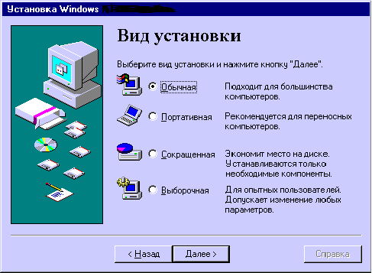

• Обычная установка является самым простым способом установки системы Windows и рекомендуется для большинства компьютеров. При выборе этого вида программа установки задает минимальное число вопросов и устанавливает все необязательные компоненты Windows, такие как система электронной почты Windows Messaging и программа связи (гипертерминал). По возможности обычная установка также проводит автоматическую настройку параметров оборудования и других компонентов.

- Портативная установка предназначена для переносных компьютеров.

- Сокращенная установка предназначена для компьютеров с ограниченным объемом свободного места на диске. При выборе этого вида необязательные компоненты не устанавливаются.

- Выборочная установка предназначена для опытных пользователей и допускает настройку любых параметров установки Windows.
Во время установки операционной системы пользователю по умолчанию предлагается вариант установки, который носит название «Обычная» («Типичная» и т.п.). Имеет смысл согласиться с таким вариантом, поскольку это сократит продолжительность процедуры установки системы, и при первом рабочем запуске установленной операционной системы будет возможность уточнить настройку в соответствии с требованиями пользователя.

2. Выбор режима настройки компонентов операционной системы
Выбрать устанавливаемые компоненты операционной системы, для чего выполнить следующие действия:
- нажать на кнопку «Пуск» на панели задач;

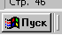

- выбрать пункт «Настройка»;

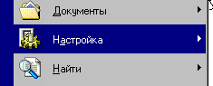

- выбрать пункт «Панель управления»;

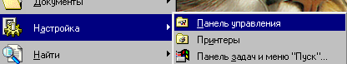

- на открывшейся панели управления выбрать пункт «Установка и удаление программ»;
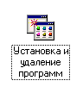
- выбрать вкладку «Установка Windows».

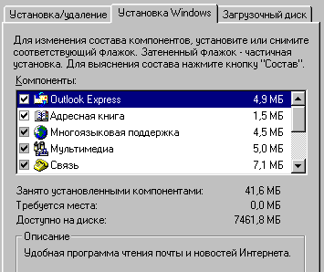

После паузы, во время которой система проверит наличие установленных компонентов, приступить к настройке состава операционной системы.

3. Выбор компонентов операционной системы

Проверить и запомнить назначение следующих групп устанавливаемых компонентов (контролировать назначение каждого пункта в панели «Описание»):
- мультимедиа;

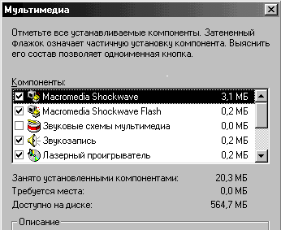

- связь;

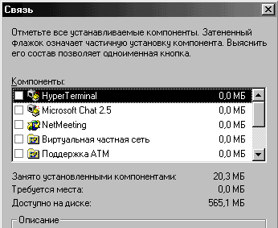

- служебные;

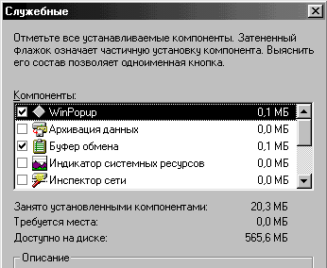

- специальные возможности;

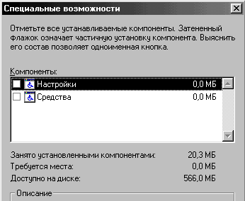

- средства Интернета;

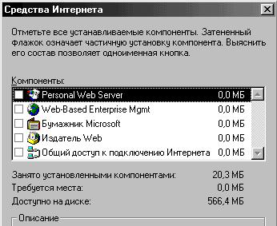

- стандартные.

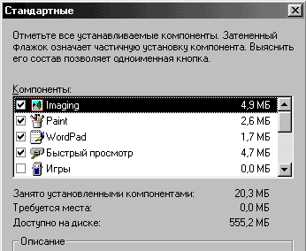

4. Задание
Подготовить отчет, в котором детально изложить назначение каждого пункта перечисленных в п.3 групп устанавливаемых компонентов.

5. Контрольные вопросы
- Какие бывают виды установки операционной системы?
- В каком случае применяется обычная установка?
- В каком случае применяется портативная установка?
- В каком случае применяется сокращенная установка?
- В каком случае применяется выборочная установка?
- Чем характеризуется каждый тип установки?
- Изложить порядок вызова пункта «Установка и удаление программ».

Транзакция – совокупность операций, которая должна быть выполнена от начала до конца. Если одна (или несколько) операций не выполнена, система возвращается в исходное состояние.

